Міністерство освіти і науки України
Тернопільський національний технічний університет
імені Івана Пулюя

Кафедра будівельної механіки

Методичний посібник та протоколи лабораторних робіт з курсу

«Матеріалознавство»
для студентів напряму
6.051701 Харчові технології та інженерія

Студент __________________________________________________

Курс _____________________ Група _________________________

Тернопіль 2016
Методичний посібник та протоколи лабораторних робіт з курсу «Матеріалознавство» для студентів напряму 6.051701 «Харчові технології та інженерія» / Крамар Г.М., Бодрова Л.Г.– Тернопіль, ТНТУ, 2016.- 68 с.

Автори: к.т.н., доц. Крамар Г. М.
к.т.н., доц. Бодрова Л. Г.

Рецензент: к.т.н., доц. Ковальчук Я. О.

Розглянуто й схвалено на засіданні кафедри будівельної механіки, протокол № 5 від 15 грудня 2015 року.

Схвалено й рекомендовано до друку на засіданні методичної комісії механіко-технологічного факультету Тернопільського національного технічного університету імені Івана Пулюя.
Протокол № 5 від 18 грудня 2015 року.

Складено з урахуванням матеріалів, перелічених у списку літературних джерел.
З М І С Т
 | Вступ………………………………………………………....... | 3
 | Інструкція з техніки безпеки…………………………………. | 4
1. | Макроскопічний аналіз та первинна кристалізація………… | 5
2. | Термічний аналіз металів і сплавів………………………….. | 16
3. | Мікроструктура залізовуглецевих сплавів (вуглецевих сталей, чавунів)……………………………………………….. | 20
4. | Термічна обробка……………………………………………... | 24
5. | Структура і властивості легованих сталей………………….. | 30
6. | Мікроструктура сплавів на основі алюмінію і міді……….... | 35
 | Протоколи лабораторних робіт
 | № 1. Макроскопічний аналіз та первинна кристалізація….. | 43
 | № 2.Термічний аналіз металів і сплавів……………………... | 45
 | № 3. Мікроструктура залізовуглецевих сплавів (вуглецевих  сталей, чавунів)…………………………………………. | 47
 | № 4. Термічна обробка……………………………………….. | 51
 | № 5. Структура і властивості легованих сталей……………. | 53
 | № 6. Мікроструктура сплавів на основі алюмінію і міді…... | 58
 | Глосарій  Література………………………………… | 61  68

ВСТУП

Навчальний курс “Матеріалознавство“ – один із основних у циклі технічних дисциплін при підготовці інженерів, які працюватимуть у галузі харчових та переробних технологій.

При виконанні лабораторного практикуму з матеріалознавства значну увагу приділено навчально-дослідній роботі з вивчення мікроструктури матеріалів, які застосовуються в обладнанні та пакувальних матеріалах харчової промисловості, залежності їх властивостей від хімічного складу, структури, способів обробки та умов експлуатації. Вивчення теорії і практики різних способів зміцнення матеріалів та правильного їх вибору дозволяє забезпечити високу надійність і довговічність деталей машин харчових виробництв. Знання основних матеріалів, які застосовуються в харчовій промисловості, їх сумісності з продукцією як у процесі виготовлення, так і зберігання, допомагають студентам розробляти раціональні технологічні процеси виробництва як з точки зору якості отриманої продукції і гарантування її безпечного споживання, так і з точки зору економічної ефективності.
Перелік лабораторних робіт відповідає робочій програмі дисципліни ”Матеріалознавство» для студентів бакалаврату 6.0917 «Харчова інженерія» спеціальності 7.091706 «Технологія зберігання, консервування й переробки плодів та овочів»
Метою посібника є забезпечення можливості студентам самостійно підготуватися до виконання лабораторної роботи й оформити її результати.
ПРАВИЛА ТЕХНІКИ БЕЗПЕКИ ПРИ ВИКОНАННІ
ЛАБОРАТОРНИХ РОБІТ

Лабораторні роботи з курсу «Матеріалознавство» виконують у навчально-наукових лабораторіях кафедри будівельної механіки. Дотримання правил техніки безпеки є обов’язковою умовою при виконанні робіт. Для забезпечення цього кожен студент повинен ознайомитися з вимогами правил техніки безпеки та отримати допуск викладача до виконання робіт.
Забороняється перебування в лабораторіях у верхньому одязі. Студенти, які тимчасово не задіяні до роботи з обладнанням, повинні перебувати у місці, яке вкаже викладач.
Устаткування, яке використовується для виконання лабораторних робіт, обладнане електроприводами з напругою живлення 380 вольт. З метою попередження ураження електричним струмом загальними вимогами при використанні лабораторного обладнання є дотримання правил експлуатації промислового електроустаткування. Студентам забороняється вмикати обладнання, не призначене для виконання поточної лабораторної роботи, відчиняти дверцята електричних шаф і рубильників. Без вказівки викладача або лаборанта забороняється вмикати або вимикати вимикачі та рубильники.
Всі зайві предмети необхідно прибрати з робочого місця. Перед запуском обладнання необхідно пересвідчитись у його безпечності. При виявленні недоліків не вмикати напругу і повідомити про це викладача або лаборанта, не вживаючи самому заходів для усунення неполадок.
При виконанні деяких робіт використовуються хімічні реактиви, тому працювати з ними потрібно з дотриманням правил поведінки в хімлабораторіях. У першу чергу, не допускати потрапляння реактивів на відкриті ділянки шкіри, в очі. При випадковому потраплянні таких рідин на шкіру потрібно негайно змити їх струменем проточної води.
Виконуючи роботи, які передбачають нагрівання матеріалів, необхідно оберігатися термічних опіків шкіри та загоряння одягу.
Не допускайте пустощів в лабораторіях! Не користуйтеся обладнанням, яке не стосується виконуваної лабораторної роботи. Не переносьте лабораторне обладнання з одного робочого місця на інше. Студенти, які порушують правила техніки безпеки, не допускаються до виконання лабораторних робіт. Вони повинні перездати ці правила.
Порушення правил техніки безпеки може призвести до нещасних випадків. Строго дотримуйтесь цих правил. Це збереже вам здоров’я та життя. Застерігайте від порушення правил техніки безпеки своїх колег.

ЛАБОРАТОРНА РОБОТА № 1

МАКРОСКОПІЧНИЙ АНАЛІЗ ТА ПЕРВИННА КРИСТАЛІЗАЦІЯ
Мета роботи
Ознайомлення з основними методами вивчення металів у виробах, розподілом у них домішок, упливом попередньої термічної й термомеханічної обробки (гартування, цементація, зварювання, кування, штампування) на будову окремих зон металу. Вивчення процесу кристалізації при затвердінні краплі насиченого розчину різних солей.
Короткі теоретичні відомості
Макроскопічний аналіз полягає у визначенні характеру будови металу і його особливостей неозброєним оком і (або) через лупу при невеликих збільшеннях (до 30 разів).
Макроскопічний аналіз дозволяє робити висновок про будову металу, виробу або зразка в цілому. Будову металів, яку вивчають з допомогою макроаналізу, називають макроструктурою.
Методи вивчення макроструктури поділяють на три основні групи: глибокого та поверхневого травлення і відбитків. Методи травлення дають інформацію про стан матеріалу, дефекти, пов'язані з його триманням і обробкою.
Глибоке травлення дозволяє виявити тріщини, зневуглецьований, навуглецьований і азотований шари, сегрегації шкідливих домішок, дендритну структуру. Після глибокого травлення макрошліф має рельєфну поверхню, на якій видно елементи макроструктури і дефекти.
Поверхневе травлення дозволяє краще виявити окремі деталі структури, а також проводити подальші мікроскопічні дослідження. Воно потребує ретельної підготовки поверхні шліфа (тонке шліфування), особливо для оцінювання форми та розміру зерна, встановлення різнозернистості, напрямку росту зерен.
Метод відбитків полягає в тому, що зображення макроструктури з'являється не на шліфі, а на фотоплівці, фотопапері. Щільніcть контакту має бути повною, не допускається наявність бульбашок повітря. Реактиви реагують з певними структурними складовими, утворюючи характерне забарвлення структури. Найширше застосовують метод відбитків для виявлення сірки (метод Баумана).
ОСНОВНИМИ ЗАВДАННЯМИ МАКРОДОСЛІДЖЕННЯ Є:
1. Виявлення прихованих вад металу – тріщин, пористості, плівок, рихлості, зональної неоднорідності.
2. Виявлення характеру кристалічної будови металу.
3. Виявлення домішок у металі й характеру їх розподілу.
4. Виявлення будови металу після термомеханічної обробки.
5. Виявлення будови термічно оброблених або зварних виробів (зони гартування, цементації, термічного впливу).
ВИЯВЛЕННЯ ПРИХОВАНИХ ВАД МЕТАЛУ
Це завдання найчастіше вирішуються шляхом глибокого травлення. Такі вади, як тріщини (після гартування), розшарування металу не видно на поверхні навіть з допомогою лупи. Піддаючи вироби з такими вадами дії кислот, ми “розкриваємо” їх внаслідок енергійного роз'їдання поверхні.

Для цієї мети використовують такі реактиви:
- Реактив із суміші розчинів:
– соляної кислоти – 500 см³,
– сірчаної кислоти – 10 см³,
– води дистильованої – 100 см³.
Для прискорення дії реактив застосовують у підігрітому до 50^{о}С стані. Час травлення від 20 хв. до 2 год. – в залежності від складу сталі. Цей же реактив використовують для виявлення дендритної структури. В цьому випадку час дії значно менший. Вуглецеві сталі травляться ним погано, а хромонікелеві – добре.
- 20%-ий розчин сірчаної кислоти. Застосовуються також у підігрітому до 60^{о}С стані (час дії до 2 год.).
ВИЯВЛЕННЯ ХАРАКТЕРУ КРИСТАЛІЧНОЇ БУДОВИ МЕТАЛУ
В металі можуть проявлятися як зерниста, так і дендритна будова. Дендритна структура є початковою стадією затвердіння металу, подальший розвиток якої призводить до утворення поліедричної або зернистої структури.
При певних методах травлення можна одночасно виявити обидві структури, показавши їх взаємозв'язок. Слабодіючі реактиви, наприклад, реактив Гейна (10%-ий водяний розчин подвійної солі хлорної міді й амонію), виявляють у першу чергу границі зерен. Використовуючи більш енергійний реактив (розчин кислот), який буде вибірково діяти на зерно, можна виявити дендритну структуру. Для виявлення дендритної структури в ливарній сталі застосовують реактиви:
1. 10%-ий розчин персульфату амонію (NН₄)₂S₂O₈ 5-10 хв при 80-90 ºС.
2. Реактив Кешієна із суміші: НСl конц. - 500 см³, Н₂SО₄ конц. - 10 см³,
Н₂О–180 см³ (20 – 25 хвилин при кімнатній температурі).
Макрошліф сталі, попередньо протертої спиртом, занурюють шліфованою поверхнею в один із реактивів. Після певної витримки шліфи промивають водою й аналізують.
ВИЯВЛЕННЯ ДОМІШОК І ХАРАКТЕРУ ЇХ РОЗМІЩЕННЯ
Хімічний аналіз дає середній вміст елементів у пробі металу, але не може дати уявлення про їх розподіл. Нерівномірний розподіл домішок по об'єму називають ліквацією. Найбільш схильні до ліквації сірка, фосфор, а кремній, марганець – найменше, вуглець займає проміжне місце. Спосіб виявлення неоднорідності базується на різному забарвленні місць із різним умістом домішок.
Для виявлення ліквації сірки в стальних шліфах використовують метод Баумана. Для цього необхідно:
- макрошліф добре протерти ватою, змоченою спиртом, і покласти на стіл шліфованою поверхнею вгору;
- лист глянцевого бромистосрібного фотопаперу на світлі вимочити упродовж 5...10 хв в 5%-му водному розчині сірчаної кислоти, легко підсушити між двома листами фільтрувального паперу для видалення надлишку розчину;
- накласти фотопапір емульсійною поверхнею на робочу поверхню макрошліфа, прогладити зверху рукою або гумовим валиком для видалення бульбашок повітря;
- витримати фотопапір на макрошліфі упродовж 2...3 хв, стискаючи їх між собою, й обережно зняти фотопапір;
- отриманий відбиток промити водою, зафіксувати в 25%-му водному розчині гіпосульфіту, знову промити водою та просушити.
Отримання на фотопапері ділянок коричневого кольору вказує на місця, збагачені сіркою (скупчення сульфідів). Якщо фотопапір має рівномірне забарвлення, то сірка розміщена рівномірно.
В пограничних шарах металу, де є включення сірки (у вигляді FеS, МnS), проходять реакції:
FеS + Н₂ SО₄ → FеS0₄ + Н₂ S (1.1)
МnS + Н₂ SО₄ → МnSО₄ + Н₂ S (1.2)
Н₂S + 2АgВr → Ag₂S + 2НВr (1.3).
Газоподібний сірководень, який виділяється в місцях, де є сірка, діє у фотопапір з утворенням сірчистого срібла. Після цього папір закріплюють в 10-15%-ому розчині гіпосульфіту. На чутливому шарі паперу проявляються темні вкраплення, які відповідають включенням сірки в металі. Крім того, за відносною густиною вкраплень можна судити про ступінь забруднення сіркою. Фосфор цим способом не визначається.
Метод Гейна дозволяє виявити ліквацію фосфору. Шліф, протертий спиртом, занурюють у 10–12%-ий водний розчин подвійної солі хлорної міді й амонію шліфованою поверхнею на 1–2 хвилини. Після промивання шліф висушити фільтрувальним папером. Місця, багаті фосфором, забарвлюються в темний колір.
ВИВЧЕННЯ ЗЛОМІВ, IX КЛАСИФІКАЦІЯ І ХАРАКТЕРНІ ОЗНАКИ
При макроаналізі широко використовують метод фрактографії. Фрактографія вивчає будову зломів. Злом служить своєрідною фотографією процесу руйнування, структурного стану і властивостей матеріалу в локальному об'ємі.
Для аналізу використовується свіжоутворена поверхня руйнування без механічних пошкоджень, слідів окиснення, бруду тощо. Наявність оксидів, слідів масла, фарби може дати додаткову інформацію про умови утворення тріщини. Аналіз макрозлому починають з огляду поверхні руйнування неозброєним оком або з допомогою лупи (збільшення 5–10 разів). Потім переходять до збільшення в 20…120 разів.
При проведенні макроаналізу злом оцінюють і класифікують за такими основними ознаками: орієнтація поверхні руйнування, макрогеометрія, ступінь пластичної деформації, шорсткість, колір.
Орієнтація злому пов'язана з характером навантаження і напруженим станом, нормальними і дотичними напруженнями, які визначають руйнування.
За орієнтацією поверхні руйнування зломи класифікують на прямий, косий (навскісний) і прямий з навскісним (чашковий).
Прямим (рис. 1.1) називають злом, поверхня якого орієнтована нормально до осі зразка або виробу, тобто перпендикулярно напряму найбільших розтягуючих зусиль. Така орієнтація злому є характерною ознакою крихкого руйнування.
Косий злом, поверхня якого нахилена під кутом до осі зразка, утворюється шляхом зрізу в площині найбільших напружень. Такий злом спостерігається при руйнуванні анізотропних матеріалів з обмеженою пластичністю.
Прямий злом з навскісний (чашковий) утворюється при розтязі гладких циліндричних зразків (частіше конструкційних легованих сталей) і характеризується наявністю на поверхні волокнистої будови, розміщеної в середній частині перерізу зразка, перпендикулярно напряму розтягуючих напружень, і бокових зрізів, орієнтованих приблизно під 45^{о} до основної поверхні руйнування.
Формування "чашки" пов’язане з утворенням шийки в деформованому зразку, що призводить до значних бокових і осьових напружень у центрі зразка.
Наявність бокових зрізів краєм злому є ознакою макров'язкого руйнування. При максимальній реалізації пластичності матеріалу в зоні руйнування при розтягуванні можуть утворитися повністю конічні зломи, характерні лише для дуже пластичних матеріалів (свинець, чистий алюміній, електролітична мідь).
Рис.1.1. Характерні види зломів при розтязі
а) прямий, б) прямий із скосами типу “чашка – конус”,
в) прямий зі скосами типу "подвійна чашка", г) косий, д) конічний
Вид злому є критерієм оцінювання якості матеріалу. Існує умовний поділ зломів на крихкі й пластичні.
Класифікація зломів за макрогеометрією.
Однорідний злом характеризується морфологічно однаковою поверхнею, що спостерігається рідко, наприклад, при руйнуванні дуже крихких матеріалів, вуглецевих сталей при низьких температурах.
Більшість зломів неоднорідні. Це може бути зумовлено двома причинами:
– неоднорідністю самого досліджуваного матеріалу за хімічним
складом, структурою, властивостями (анізотропністю матеріалу);
– особливостями процесу руйнування, пов'язаними з вихідною
неоднорідністю напруженого і деформовного стану.
Неоднорідність поверхні злому візуально помітна за зміною шорсткості на різних ділянках злому. При втомному руйнуванні за шорсткістю на поверхні злому можна виділити ділянки зародження тріщини 2, розвитку втомного руйнування 3 (мала шорсткість) та статичного дозлому 4 (висока шорсткість) (рис. 1.2). Крім того, на зразку показано надріз (концентратор напружень) 1. Ділянка втомного руйнування 3 характеризується дрібнозернистою структурою, гладкою матовою поверхнею з бархатним відтінком.
Ділянка дозлому формується на заключній стадії руйнування, коли внаслідок втомного руйнування величина поперечного перерізу зменшується до критичної величини і циклічні напруження досягають границі міцності. В крихких матеріалах зона дозлому має крупнокристалічну структуру, а для в’язких матеріалів характерними є волокниста будова та пластичні підтяжки вздовж периферії зразка (рис. 1.2б, поз. 4).

Рис. 1.2
Стандартний зразок для випробування матеріалів на міцність під дією циклічних навантажень (а) та фрактограма втомного злому (б)

У реальних конструкціях концентраторами напружень, з яких може розпочатися втомне руйнування, бувають:
- конструктивні (канавки, уступи, проточки тощо);
- технологічні (низька якість механічної обробки, тріщини після обробки тиском або термічної обробки);
- металургійні дефекти (структурна неоднорідність матеріалу, ліквації сірки та фосфору в сталі тощо).
Фрактографічні дослідження є обов’язковими при експертному оцінюванні поверхонь руйнування в реальних конструкціях. Ці результати дають можливість визначити причини руйнування для їх усунення в майбутньому.
Класифікація зломів за шорсткістю поверхні.
Наявність кристалічного злому є однією із характерних ознак крихкого руйнування, а наявність волокнистого – в'язкого руйнування. До числа дефектів, які неможливо усунути і які викликані порушенням технології термічної і гарячої механічної обробки, належить нафталінистий злом, що має крупнозернисту будову й утворює на поверхні гладкі, блискучі фасетки неметалічного вигляду.
За ступенем пластичної деформації зломи діляться на крихкі, квазікрихкі та в'язкі. Крихкому злому відповідає відносне звуження площі поперечного перерізу не більше 1,5%, квазікрихкому – 1,5%, в’язкому – більше 1,5%.
Відмінність за кольором є однією із характерних ознак зломів, пов'язаних з будовою, умовами випробування і наявністю легуючих елементів у сталі. Вуглецеві сталі мають сріблястий колір злому, нікелеві – світло-сірий. Марганець надає злому сталі характерного тьмяного, сірого коліру.

ВИВЧЕННЯ ПРОЦЕСУ ПЕРВИННОЇ КРИСТАЛІЗАЦІЇ
Метали, залежно від температури і тиску, можуть перебувати в трьох агрегатних станах: кристалічному, рідкому та газоподібному. У стані газу вони не відрізняються від неметалів, а у рідкому та кристалічному станах мають специфічні властивості. Такі властивості металам надає металевий тип зв’язку – тобто зв’язок, який виникає між гратками з позитивно зарядженими іонами та газом вільних електронів.
Кристал типового металу можна розглядати як сукупність позитивно заряджених іонів, що знаходяться в середовищі вільних, колективізованих електронів. При зближенні атомів металу їх валентні електрони розташовуються не на зовнішніх орбітах, а всі разом займають досить широкий енергетичний рівень і можуть досить легко переміщуватися всередині металу. Цим пояснюється висока тепло- і електропровідність металів.
Наявність великої кількості вільних електронів визначає не жорсткий, не спрямований характер металевого зв’язку, завдяки чому іони металу можуть легко зміщуватися зі своїх місць під дією зовнішньої сили. Цим зумовлена висока пластичність металів.
Кристалічний стан характеризується певним, закономірним розташуванням атомів у просторі. Кристалографічна площина – це гратка, у вузлах якої розташовані атоми (позитивно заряджені іони), утворена уявними лініями, проведеними через центри цих атомів. Багатократне паралельне повторення кристалографічних площин відтворює просторову кристалічну гратку. Елементарна кристалічна комірка – це мінімальна сукупність атомів, яка при багатократному повторенні в просторі дозволяє відтворити просторову кристалічну гратку.
Для металів характерними є такі типи елементарних кристалічних комірок: кубічна об’ємноцентрована (ванадій, ніобій, тантал, хром, літій, натрій, α – залізо, β – титан та ін.), кубічна гранецентрована (мідь, срібло, золото, алюміній, свинець, платина, γ – залізо та ін.), гексагональна компактна (берилій, магній, кадмій, цинк, α – кобальт, α – титан, α – цирконій), тетрагональна (індій, β – олово).
Основними характеристиками кристалічних граток є:
параметр, або період комірки – це відстань між сусідніми атомами;
щільність пакування – кількість атомів, що припадають на елементарну кристалічну комірку;
координаційне число – кількість рівновіддалених найближчих сусідів даного атома.
Кристали металів мають, як правило, невеликі розміри. Тому реальний металевий виріб складається з великої кількості кристалів. Таку будову називають полікристалічною. В полікристалічному агрегаті окремі кристали мають неправильну форму, їх називають зернами або кристалітами.
Анізотропія – різниця властивостей кристалічних тіл у різних напрямах кристалографічних площин. Вона зумовлена різною кількістю іонів та різними відстанями між ними і, отже, різними значеннями сил зв’язку між іонами в різних напрямках у кристалі.
Поліморфізмом називають наявність у багатьох металів і деяких неметалів різних типів кристалічних граток залежно від тиску і температури. Різні кристалічні структури одного і того ж елемента називають його поліморфними модифікаціями і позначають початковими літерами грецької абетки, починаючи із низьких температур (Fe_{α}, Fe_{γ}; Co_{α}, Co_{β}; Mn_{α}, Mn_{β}, Mn_{γ}, Mn_{δ}, та ін.).
При поліморфному перетворенні різко змінюються властивості металів і сплавів: теплоємність, теплопровідність, електропровідність, магнітні, механічні, хімічні тощо.
Кристалічна будова реальних металів і сплавів не є ідеальною, тобто періодичність розташування атомів (іонів) у кристалічній будові порушується численними дефектами – недосконалостями її будови. До них належать точкові, лінійні та поверхневі мікродефекти. Існують також об’ємні макродефекти. До точкових дефектів належать вакансії, міжвузлові та домішкові атоми та їх комплекси. До лінійних дефектів відносяться дислокації – лінійні та гвинтові. Поверхневі дефекти – це межі зерен і структурних елементів, з яких складаються зерна. До об’ємних дефектів відносяться пори і включення іншої фази.
Процес утворення твердої кристалічної фази з рідини називають первинною кристалізацією. Форма, величина і напрямок кристалів впливає на властивості металів і сплавів.
Процес переходу кристалічного тіла з однієї фази в іншу зумовлений тим, що новий стан є енергетично стійкішим, з меншим запасом вільної енергії. Цей перехід проходить з виділенням (при кристалізації) або поглинанням (при плавленні) прихованої теплоти. Виділення прихованої теплоти сприяє збереженню сталої температури протягом процесу фазового переходу.
Кристалізація починається після деякого переохолодження рідкої речовини нижче рівноважної температури кристалізації Тs (рис.1.3). При температурі Тs обидві фази (рідка і тверда) знаходяться у рівновазі.
Таким чином, процес кристалізації може проходити тільки при переохолодженні металу нижче рівноважної температури Тs. Різницю між теоретичною Тs і реальною Ткр температурами називають ступенем переохолодження:

ΔТ=Тs-Ткр (1.4.).

Ступінь переохолодження не є сталою величиною. Вона залежить від швидкості охолодження, природи і чистоти металу (рис.1.4).
Процес первинної кристалізації проходить у дві стадії:
а) утворення центрів кристалізації;
б) ріст кристалів.
Рис. 1.3. Зміна вільної енергії рідкого і кристалічного стану залежно від температури | Рис. 1.4. Криві охолодження при кристалізації

Існує два механізми утворення центрів кристалізації: самочинний і гетерогенний.
Самочинне утворення зародків проходить у високочистому рідкому металі. Для рідини характерний ближній порядок у розташуванні атомів, тобто лише в окремих мікрооб'ємах зберігається впорядковане розташування атомів, що відповідає твердому стану. Внаслідок теплового руху ближній порядок нестійкий, а тому зі зниженням температури збільшується кількість і розмір таких мікрооб'ємів. При температурах кристалізації вони перетворюються у зародки твердої фази. Утворення зародків викликає зменшення вільної енергії за рахунок переходу деякого об'єму із рідкого стану в твердий. Дальше вростання твердої фази пов'язане зі зменшенням поверхневої енергії. Ріст зародків з розмірами менше критичного призводив би до зростання запасу внутрішньої енергії, що суперечить природі самого процесу.
Чим менша величина зародка, тим більше відношення його поверхні до об'єму, а значить, тим більша частина від загальної енергії доводиться на поверхневу енергію. При утворенні зародка розміром менше критичного, вільна енергія системи зростає, тобто приріст її внаслідок утворення вільної поверхні, перекриває її зменшення в результаті утворення твердої фази (рис.1.5).
Після утворення зародка проходить подальший ріст кристалів шляхом переходу атомів металу з рідкого стану на поверхню зародка.
Гетерогенне утворення зародка проходить на готових підкладках, якими є тверді частинки у сплаві, стінки форми, виливниць за умови, що поверхнева енергія між підкладкою і твердою фазою менша поверхневої енергії між зародком і твердою фазою. В реальних умовах утворення центрів кристалізації проходить за гетерогенним механізмом.
Число центрів кристалізації (Ч.Ц.), самочинно утворених у металі, і швидкість росту кристалів (Ш.Р.) залежить від ступеня переохолодження системи, яка, в свою чергу, залежить від швидкості охолодження (рис.1.6).
Рис.1.5. Зміна вільної енергії Рис.1.6. Швидкість росту кристалів і
залежно від розміру зародка число центрів кристалізації залежно
від ступеня переохолодження

За відсутності переохолодження (при температурі Тs) число центрів і швидкість росту кристалів дорівнюють нулю і процес кристалізації не відбувається.
Зі збільшенням ступеня переохолодження росте число центрів і швидкість їх росту. Проте швидкість утворення зародків росте швидше, ніж швидкість їх росту. Експериментально доведено, що у даного ступеня переохолодження ЧЦ і ШР є сталими величинами протягом всього часу затвердіння.
Для металів і сплавів криві ЧЦ і ШР не досягають максимуму, бо метали в рідкому стані мають низьку схильність до переохолодження.
Кристалізація при великих ступенях переохолодження сприяє утворенню дрібної зернистої структури. Отже, змінюючи швидкість охолодження можна отримати зерна різної величини.
Величина зерен знаходиться в такій залежності від числа зародків і швидкості росту:
$d=1,1\sqrt[4]{(\frac{ш\text{.}р}{ч\text{.}ц})^{3}}$ (1.5)
На процес затвердіння впливають й інші фактори: наявність домішок, газових включень, температури металу і форми, чистота поверхні виливниці.
Часто на практиці при розливці рідких металів користуються процесом штучного регулювання зерна, який носить назву модифікування. При цьому в метал вводять у невеликій кількості домішки різних речовин, які практично не змінюють хімічного складу сплаву і сприяють утворенню дрібнозернистої структури. Такі речовини називають модифікаторами. Модифікатори ділять на дві групи:
І-го роду – речовини, які знаходяться у розплавленому металі в твердому стані;
ІІ-го роду – речовини, які розчинені в рідкому металі (поверхнево-активні).
Модифікатори першого роду є додатковими центрами кристалізації.
Вимоги до модифікаторів І-го роду.
- Домішка повинна мати вищу температуру плавлення, ніж основний
метал.
2. Домішка повинна бути ізоморфна з основним металом.
Модифікатори другого роду при утворенні зародка утворюють з ним плівку, яка утруднює доступ атомів металу з рідкої фази на поверхню зародка.
Форма кристалів суттєво залежить від швидкості охолодження і наявності нерозчинених частинок, напряму тепловіддачі та ін.
Швидка і нерівномірна тепловіддача призводить до утворення дендритних кристалів. Кристалізація в цьому випадку починається з утворення осі кристала, яка росте в напрямку основної тепловіддачі. Далі осі розгалужуються і кристал набуває дендритної будови. Процес завершується тим, що заповнюються всі міжосьові проміжки і кристал набуває округлої форми, витягнутої в напрямку основної тепловіддачі. Такі кристали називають стовпчастими. Дендритна форма кристала зберігається тільки у випадку, коли не вистачає металу для заповнення всіх міжосьових порожнин.
У випадку, коли процес проходить при повільному і рівномірному затвердінні, тобто коли кристали ростуть з однаковою швидкістю в усіх напрямках, то їх форма буде зернистою або поліедричною

Порядок виконання роботи
- Отримати зразки, які підлягають макродослідженню.
- Зачистити наждачним папером поверхню, знежирити її, протерши ватою з бензином.
- У випадку великих зразків, встановити їх горизонтально на підставку.
- Провести пробу за Бауманом.
- Промити поверхню з допомогою вати і просушити фільтрувальним папером.
- Відбиток приклеїти в протокол.
- Вивчити колекцію зломів, охарактеризувати їх, замалювавши отриману структуру.
- Отримати прилади й солі.
- Приготувати насичений розчин солей.
- Підігріти їх до температури 70-80 ^{о}С.
- Встановити на мікроскоп скло, нанести краплю і спостерігати за
процесом кристалізації.
- Нанести краплю розчину на підігріте скло. В обох випадках замалювати
найхарактерніші стадії затвердіння.
- Проаналізувати варіанти і встановити відмінності.
- Прибрати робоче місце.

4. МАТЕРІАЛИ І ПРИЛАДИ
1. Комплект зразків.
2. Наждачний папір.
3. 5%-ий розчин сірчаної кислоти.
4. Розчин гіпосульфіту.
5. Листи фотопаперу.
6. Фільтрувальний папір.
7. Реактив Кешієна.
8. Чашки для реактивів.
9. Ванночки 9 х 12, 11 х 19.
10. Термометр.
11. Мікроскоп.
12. Солі (біхромат калію, мідний купорос).
13. Посудина, скляні палочки.
14. Термометр.
15. Водяна лазня.
16. Вата.

5. КОНТРОЛЬНІ ЗАПИТАННЯ
1. Що таке мікроаналіз? Його суть.
2. Завдання мікроаналізу.
3. Що таке макроструктура?
4. Які вади металу називають «прихованими»? Їх характеристика.
5. Можливі домішки в металі.
6. Яка може бути кристалічна будова металу?
7. Види злому металу.
8. Реактиви, їх характеристика, вибір.
9. Дендритна і зерниста будова металу.
10. Вплив фосфору і сірки на властивості сталі.
11. Як розміщуються домішки в металі?
12. Що таке ліквація?
13. Що таке анізотропія, поліморфізм?
14. У чому полягає спосіб Баумана?
15. Як і для чого аналізують металічні вироби після зварювання, хіміко-
термічної обробки?
16. Вплив легуючих металів на колір злому.
17. Будова кристалічного тіла.
18. Властивості кристалічного тіла.
19. Металевий тип зв’язку.
20. Типи кристалічних ґраток, їх характеристики.
21. Дефекти кристалічної будови.
22. Будова зерна металу. Монокристал і полікристал.
23. Первинна кристалізація.
24. Ступінь переохолодження.
25. Стадії і механізми процесу кристалізації.
26. Ближній і дальній порядки.
27. Фактори, що впливають на величину і форму зерна.
28. Модифікатори, їх класифікація.
29. Вимоги до модифікаторів І-го роду.
ЛАБОРАТОРНА РОБОТА №2
ТЕРМІЧНИЙ АНАЛІЗ МЕТАЛІВ І СПЛАВІВ
Мета роботи
На конкретному прикладі (сплави системи Рb-Sn) вивчити методику побудови кривих охолодження й визначення критичних точок методом термічного аналізу.
Короткі теоретичні відомості
Термічний аналіз металів і сплавів полягає у визначенні температур фазових перетворень. Він грунтується на наявності теплового ефекту перетворення. Будь-яке перетворення в металі (плавлення, кристалізація, поліморфні перетворення) супроводжується поглинанням або виділенням тепла – термічним ефектом. Якщо простежити за зміною температури металу при охолодженні або нагріванні, то на кривій спостерігається злам у вигляді горизонтальної полички. Графічне зображення зміни температури в часі при охолодженні носить назву кривої охолодження. Температури початку і кінця фазових перетворень, які визначають за кривими охолодження, називають критичними.
Правило фаз. Правильність побудови кривих охолодження перевіряють за допомогою правила фаз.
У подвійній системі в рівновазі найбільше може бути три фази, в потрійній – чотири і т.д. Рівновагу системи описують величиною, яку називають ступенем вільності.
Число ступенів вільності дорівнює:

С = К + 1 - Ф, (2.1),
де С – число ступеней вільності, тобто кількість факторів рівноваги (концентрація, температура), які можуть змінюватися незалежно, але при цьому не може змінюватися кількість фаз;
К – число компонентів системи;
Ф – число фаз.
З рівняння (2.1) можна зробити висновок, що існує одна температура, при якій система може знаходитися в рівновазі у двофазному стані. Це означає, що процес кристалізації проходить при сталій температурі – ізотермічно.
Отримавши велику кількість кривих охолодження для сплавів різного хімічного складу, можна побудувати діаграму стану цієї системи.
Якщо переносити критичні точки ряду сплавів даної системи в координати температура (вісь ординат) – концентрація (вісь абсцис) і з'єднати температури початку і кінця кристалізації, то отримаємо графічне зображення фазового і структурного стану сплавів даної системи, тобто діаграму стану. На рис. 2.1 зображена діаграма стану системи Pb-Sn.
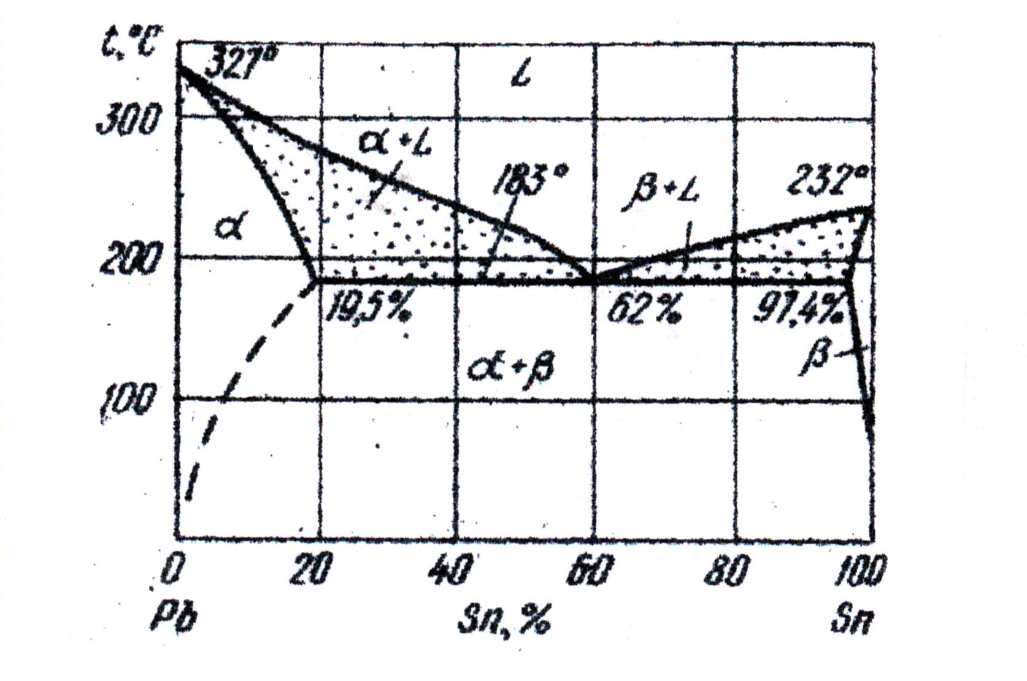

Рис.2.1. Діаграма стану Pb-Sn

Кожна точка діаграми відповідає певному стану системи за певної температури в умовах рівноваги. На рис.2.2 зображена схема установки для визначення критичних точок металів і сплавів. До її складу входять електронагрівник 1, який розплавляє досліджуваний сплав 2 в тиглі 3, накритому азбестовою пластиною 4. Для контролю за зміною температури використовують термоелектричний пірометр. До його складу входять термопара 5, з’єднувальні провідники 6 та термовольтметр 7.
Розглянемо принцип роботи термоелектричного пірометра, оскільки в техніці його використовують досить часто. Термопара 5 являє собою дві дротини з різних металів зі спаяними кінцями з одного боку. Це з’єднання в термопарі називають гарячим спаєм, призначене воно для розміщення в зоні визначення температури.
Рис.2.2. Схема установки для вивчення процесу кристалізаціі
методом термічного аналізу

Матеріали дротин підібрані таким чином, що при їх сумісному нагріванні в ділянці гарячого спаю виникає різниця потенціалів, величина якої змінюється зі зміною температури. Два інших кінці дротин термопари з’єднані з провідниками 6 (холодні спаї), які йдуть до гальванометра 7. Гальванометр фіксує різницю потенціалів, отриману на термопарі. Шкала гальванометра протарована не в мілівольтах, а в градусах Цельсія, тому такий гальванометр (мілівольтметр) називають термовольтметром. Чим вищою є температура гарячого спаю термопари, тим більше відхиляється стрілка термовольтметра. Залежно від робочої температури використовують різні термопари.
Термопара – це два різнорідних проводи, одні кінці яких з'єднані з мілівольтметром, інші спаяні між собою.
В техніці найширшого застосування набули термопари (за матеріалом дротин):
- платиново-платинородієві, ПП-1 (0...1300°С);
- хромель-алюмельові, ХА (0...1000°С);
- хромель-копельові, ХК (0...600°С);
- мідь-константанові, МК (0...400ºС).
Для вимірювання температури в сплавах Рb - Sn використовують мідь-константанову термопару з інтервалом температур від 290 до 400^{о}С (константан-сплав 58,8% Cu, 1,2% Mn, 40% Ni).
Прилади і матеріали
1. Установка для проведення термічного аналізу.
2. Метали (свинець,олово) і сплави РЬ і Sn з 5, 10, 40, 80 Sn, товчене
деревне вугілля.
3. Секундомір.
Порядок виконання роботи
Для визначення критичних точок (температур кристалізації) необхідно:
- на дно фарфорового тигля покласти 100...150 г чистого металу або сплаву певного складу й увімкнути електронагрівник;
- накрити тигель азбестовою кришкою і розплавити метал;
- через отвір у кришці встановити в розплав гарячий спай термопари, а холодний спай з’єднати з термовольтметром;
- вимкнути нагрівник;
- через кожні 20 секунд записувати покази термовольтметра, припинивши записи через 2...3 хв після повного затвердіння металу;
- за отриманими даними побудувати криву охолодження в координатах температура – час охолодження;
- на отриманій кривій визначити температуру кристалізації (для чистого металу) або температуру початку та кінця кристалізації для сплавів;
- оформити звіт за результатами роботи.
ДЛЯ ПОБУДОВИ ДІАГРАМИ НЕОБХІДНО:
- Накреслити сітку в координатах температура – склад.
- Позначити на діаграмі вертикалями склад сплавів, а крапками – температури початку і кінця їх кристалізації.
- З’єднати в лінію точки, які характеризують кінець затвердіння сплавів. Оскільки точки розміщені на одній температурі, то лінія буде горизонтальною.
- З’єднати плавними лініями точки, які відповідають початку затвердіння сплавів, і продовжити їх до точок, що відповідають затвердіванню чиcтих металів і до перетину з лінією солідус.
- Оформити звіт.

Контрольні запитання
- Основні види взаємодії компонентів у сплавах.
- Правила фаз і відрізків.
- Зв’язок між діаграмою стану і властивостями.
- Термічний аналіз побудови кривих охолодження із застосуванням правила фаз.
- Криві охолодження чистих металів і сплавів.
- Основні методи побудови діаграм стану.
- Евтектична кристалізація. Діаграма стану І роду.
- Діаграма стану ІІ роду.
- Діаграма стану ІІІ роду.
10. Діаграма стану IV роду.
11. Діаграма стану з поліморфними перетвореннями в компонентах.

ЛАБОРАТОРНА РОБОТА №3
МІКРОСТРУКТУРА ЗАЛІЗОВУГЛЕЦЕВИХ СПЛАВІВ (ВУГЛЕЦЕВИХ СТАЛЕЙ, ЧАВУНІВ)

Мета роботи

Вивчення мікроструктури вуглецевих і легованих сталей у відпаленому стані, та чавунів.
Короткі теоретичні відомості

ВУГЛЕЦЕВІ СТАЛІ

Мікроструктура вуглецевих сталей та білих чавунів описується діаграмою стану залізо –цементит, яка показана на рис. 3.1.
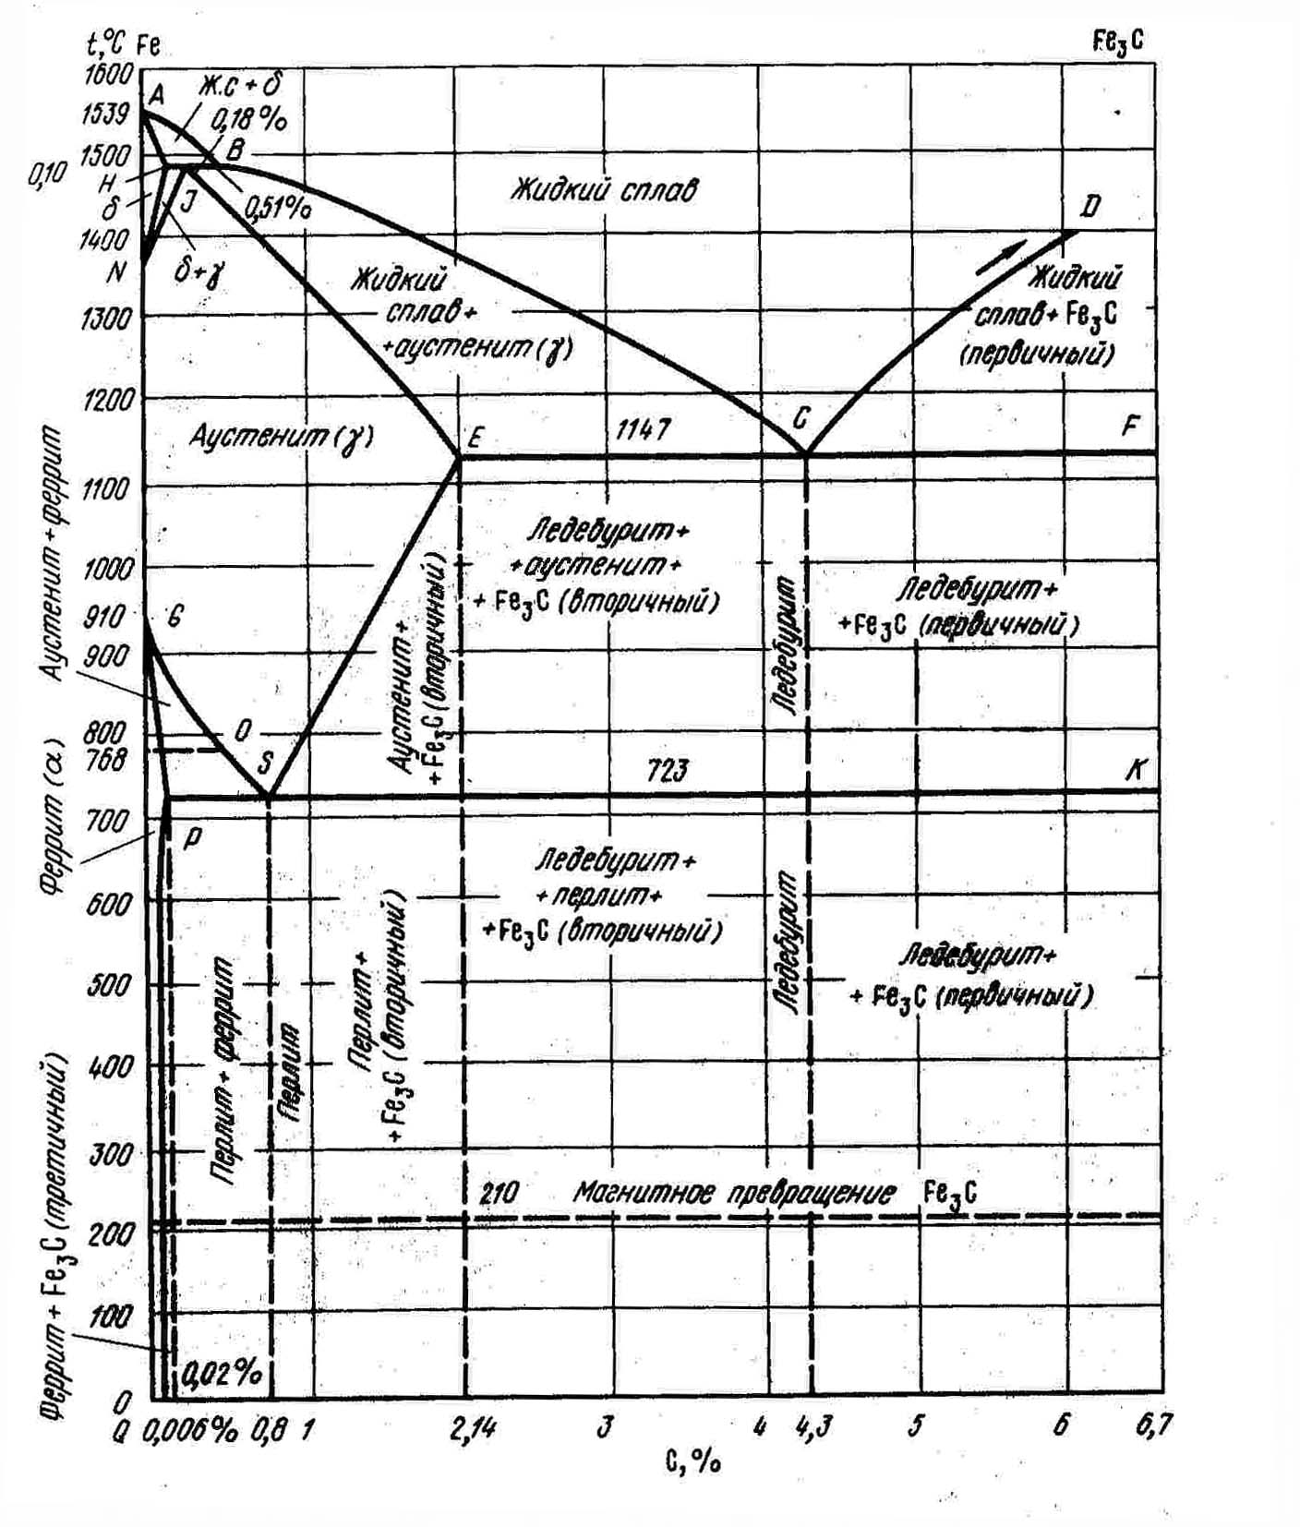 Рис. 3.1. Діаграма стану залізо–цементит
Загальна характеристика фазових і структурних складових залізовуглецевих сплавів.
Залізо – порівняно м’який, пластичний метал. Механічні властивості ст_{в}⁼250 МПа, НВ 60…80, 8=45%. Ферит – обмежений твердий розчин вуглецю в а-залізі. За механічними властивостями практично не відрізняється від заліза. Аутеніт – обмежений твердий розчин вуглецю в у-залізі (НВ 140…160). Цементит – хімічна сполука Fe₃C (НВ 800). Перліт – евтектоїдна механічна суміш фериту і цементиту (НВ 180…200). Ледебурит – евтектична механічна суміш аустеніту і цементиту.
Основними лініями діаграми стану Fe-C є: АВСD – лінія ліквідує (початок кристалізації сплавів); AECF – лінія солідус (кінець кристалізації сплавів); ECF – лінія евтектичного перетворення; PSK – лінія евтектоїдного перетворення.
Точка Е, яка відповідає процентному вмісту вуглецю 2,14%, ділить усі залізовуглецеві сплави на дві групи:
Сталі – сплави, що містять менше, ніж 2,14%С. До їх складу входить ряд домішок – Si, Mn, S, P, O, H, N. Вони достатньо пластичні, можуть піддаватись обробці тиском.
Чавуни – сплави, що містять більше, ніж 2,14%С. Вони затвердівають з утворенням евтектики – ледебуриту, яка знижує пластичність, але покращує ливарні властивості сплавів.

Класифікація, маркування, область застосування
вуглецевих сталей

Вуглецеві сталі класифікують за такими основними ознаками:
  - За хімічним складом: низьковуглецеві (до 0,26%С), середньовуглецеві
(від 0,26%С до 0,64%С), високовуглецеві (більше 0,64%С).
  - За структурою (доевтектоїдні – вміст вуглецю до 0,8%, структура –ферито-перлітна; евтектоїдні – 0,8%С, структура – перліт; заевтектоїдні – більше 0,8%С, структура – перліт і цементит).
  - За ступенем розкислення (киплячі – розкиснені Мn; півспокійні – розкиснені Мn, А1; спокійні – розкиснені Мn, А1, Sі).
  - За якістю (сталі звичайної якості – вміст S і Р – 0,04…0,06%; якісні – 0,035% S і Р; високоякісні – 0,025% S і Р; особливо високоякісні – 0,015% S і Р).
  - За способом виробництва (мартенівські, киснево-конвертерні, виготовлені у вакуумних печах і т.п.).
  - За дефектною структурою (структура зварного заліза; перегріву; перепалу; відманштеттова; стрічкова).
  - За призначенням (конструкційні, будівельні; машинобудівельні, ресорно-пружинні і т.п; інструментальні –для різального і штампового
інструменту).

Маркування сталей звичайної якості

Сталі звичайної якості завод-виробник випускає з гарантованими механічними властивостями (група А); хімічним складом (група Б); механічними властивостями і хімічним складом (група В). При маркуванні групу А не вказують, а групу Б і В – вказують на початку марки сталі. Скорочений запис "Ст" свідчить про те, що це сталь звичайної якості. Після запису "Ст" ставлять цифри від 0 до 6, які означають номер групи за ДСТ. Далі прописними буквами вказують ступінь розкислення – кп, пс, сп. Наприклад, БСтЗпс – це сталь звичайної якості, група Б, порядковий номер групи за ДСТ-3, півспокійна.

Маркування якісних сталей

Якісні сталі маркують залежно від призначення: конструкційні – пишуть слово "Сталь", далі вказують цифру (05, 08, 10, 15...85), яка означає вміст вуглецю в сотих долях процента. Наприклад, Сталь 45 – конструкційна, якісна сталь, з умістом вуглецю приблизно 0,45%С, середньовуглецева, доевтектоїдна.
Інструментальні якісні сталі маркують таким чином: буква "У" ("углеродистая") і цифри від 7 до 13, які означають вміст вуглецю в десятих долях процента. Наприклад, У12 – інструментальна, якісна, високовуглецева, заевтектоїдна сталь.

Маркування високоякісних і особливо високоякісних сталей
З вуглецевих сталей високоякісними і особливо високоякісними є лише інструментальні сталі. Якість позначають буквами А і Ш, які ставлять в кінці марки сталі. Наприклад, У8А – високоякісна, а У8Ш – особливо високоякісна інструментальна сталі, які відрізняються вмістом шкідливих домішок S і Р.

Чавуни
За видом злому всі чавуни ділять на білі, структура яких описується діаграмою стану "залізо–цементит" і в яких весь вуглець знаходиться у зв'язаному стані – у вигляді цементиту, і сірі, структура яких описується діаграмою стану "залізо–графіт", в яких вуглець знаходиться як у зв'язаному, так і у вільному стані – у вигляді графіту.
Білі чавуни – це переробні чавуни, які використовують для отримання сталей та сірих чавунів.
Сірі чавуни – це конструкційні матеріали, які використовують для отримання деталей машин.
Графіт у сірих чавунах виділяється у вигляді пластинок (сірі звичайні чавуни), пластівців (ковкий), кульок (високоміцний). Металічна основа залежно від умісту вуглецю у зв'язаному стані буває: феритна (Сзв.=0), феритно-перлітна (Сзв.<0,8%), перлітна (Сзв.=0,8%).
З чавунів виготовляють посуд, станини верстатів, батареї, колінчасті бали, поршневі кільця двигунів внутрішнього згорання і т. п.
Шляхи отримання сірих чавунів
Сірі звичайні чавуни отримують повільним охолодженням з рідини. Ковкі чавуни отримують з білих, піддаючи їх термічній обробці, в результаті чого графіт виділяється у вигляді пластівців. Високоміцні отримують при модифікуванні сірих звичайних чавунів магнієм або церієм. При цьому утворюється графіт у вигляді кульок, що виключає гострі надрізи в металічній основі.

Маркування сірих чавунів
Стандарти регламентують не хімічний склад чавунів, а їх властивості. Наприклад, СЧ15 – це сірий звичайний чавун з межею міцності на розтяг до 150МПа. КЧ 33-8 – ковкий чавун, який має такі властивості: σ_{в}= 330 МПа, відносне видовження σ=8%. ВЧ 80-3 – високоміцний чавун, який має σ_{в}=800 МПа, σ=3%.
Контрольні запитання
- Що таке сталі?
- Вплив вуглецю та домішок на властивості сталей.
- Охарактеризувати фазові та структурні складові сталей.
- Ізотермічні перетворення в сталях.
- Класифікація вуглецевих сталей.
- Маркування вуглецевих сталей.
- Білі й сірі чавуни.
- Класифікація сірих чавунів за формою графіту та видом металічної основи.
- Шляхи отримання сірих чавунів.
- Маркування чавунів.

ЛАБОРАТОРНА РОБОТА №4
ТЕРМІЧНА ОБРОБКА СТАЛЕЙ

Мета роботи

Вивчити вплив на структуру і твердість сталі швидкості охолодження при термічній обробці; вмісту вуглецю; температури відпуску. Оволодіти методикою проведення термічної обробки.

Короткі теоретичні відомості

Термічною обробкою (ТО) називають нагрівання сплаву до певної температури, витримування його при даній температурі і подальше охолодження із заданою швидкістю.
Метою термообробки є отримання заданих властивостей сплаву шляхом зміни його структури без зміни форми і складу Термічною обробкою можна змінити властивості сплавів для найрізноманітніших цілей. Будь-який режим термообробки може бути графічно представлений у координатах "температура–час".
Зміна складу і властивостей сплавів шляхом термічної обробки тісно пов'язана з діаграмами стану. Діаграма стану показує, які сплави можна піддавати термічній обробці і в яких сплавах даної системи можна очікувати максимального ефекту термообробки.
Для того, щоб можна було здійснити ТО, сплав повинен мати фазові перетворення, тобто при нагріванні в ньому мають проходити або зміна розчинності (рис.4.1а, б) або алотропні перетворення (рис.4.1в). Сплави, що не мають фазових перетворень, зумовлених зміною розчинності чи алотропним перетворенням, не можуть зміцнюватись шляхом термічної обробки.
Основними видами ТО є:
а) відпал І-го роду – термічна обробка сплавів, що не мають фазових перетворень, яка полягає в нагріванні вище температури рекристалізації з подальшим повільним охолодженням (з піччю);
б) відпал ІІ-го роду – нагрівання вище температури фазових перетворень з подальшим повільним охолодженням. Якщо охолодження проводять прискорено, тобто на повітрі, то такий відпал називають нормалізацією;
в) гартування – нагрівання вище температури фазових перетворень з подальшим швидким охолодженням. При гартуванні різко змінюються властивості – твердість, міцність зростають, пластичність знижується, фіксується нерівноважний стан сплаву;
г) відпуск – термічна обробка, яка полягає у нагріванні загартованої сталі нижче температур фазових перетворень з метою зняття внутрішніх напружень і остаточного формування структури і властивостей.
Найпоширенішим видом зміцнюючої термообробки вуглецевих сталей, що містять більше 0,3% вуглецю, є гартування з відпуском.

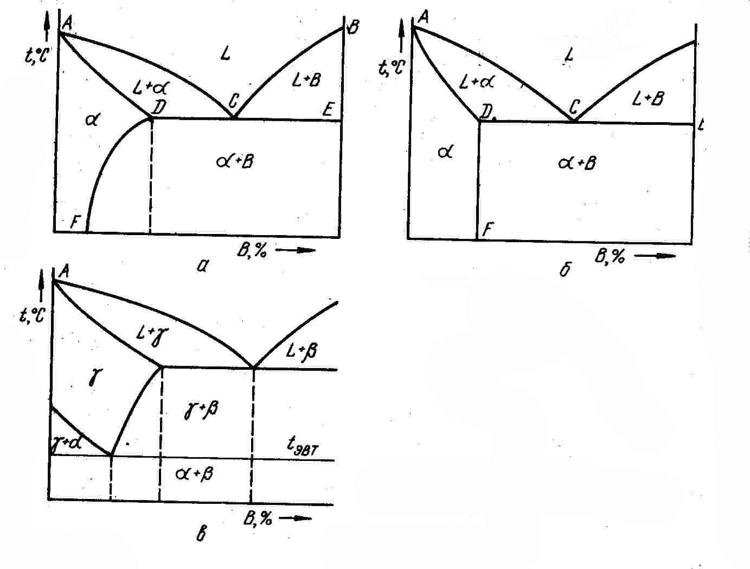
Рис. 4.1. Діаграми стану сплавів, що можуть термічно зміцнюватися
Гартуванню піддають інструменти для обробки металів – різці, свердла, зубила, напильники, ножі; вимірювальний інструмент – калібри, шаблони; інструменти, що деформують метал у холодному стані – штампи, а також різноманітні деталі машин – пружини, шийки колінвалів та ін.
Основною структурною складовою загартованих сталей є мартенсит, тобто пересичений розчин вуглецю в α -Fe. Мартенсит утворюється в результаті бездифузійного перетворення переохолодженого до 200 ^{о}С аустеніту. Fe_{j}(C) → Fe_{α} (C)
Мартенсит має дуже високу твердість і разом з тим він крихкий і непластичний.
Перетворення аустеніту в мартенсит супроводжується збільшенням об’єму на 2,5 – 3%. Збільшення об'єму є однією з причин виникнення внутрішніх напруг, які можуть викликати деформування й утворення тріщин у виробах у процесі гартування.
Крім мартенситу, структурними складовими загартованої сталі можуть бути сорбіт, тростит і бейніт.
Сорбіт – це дрібнодисперсна суміш фериту і цементиту, яка утворюється в результаті розпаду аустеніту, переохолодженого до 650 ^{о}С:
Fe_{j} (C) → Fe_{α} (C) + Fe₃C.
Сорбіт має високі механічні властивості: високу міцність і добру в'язкість при підвищеній твердості (НВ 250 – 300).
Тростит також є сумішшю фериту і цементиту, але більш дисперсною, ніж сорбіт. Утворюється в результаті розпаду аустеніту, переохолодженого до 600 – 560 ^{о}С. Разом з високою міцністю тростит має високу границю пружності, але низьку в'язкість.
Бейніт – це структура змішаного типу – частково перлітного, частково мартенситного, оскільки складається з пересиченого розчину вуглецю в α -Fe і цементиту Fe₃C. Твердість бейніту вища, ніж у перлітних структур (сорбіту і троститу), і нижча, як у мартенситу. Бейніт утворюється в проміжній області, що межує з областями перлітного і мартенситного перетворень.
Охолодження можна проводити:
1) ізотермічним методом, тобто в нагрітому середовищі, що має температуру, яка лежить в інтервалі між точками Ас₁ (727 ^{о}С) і Мп (точка початку мартенситного перетворення),
2) шляхом неперевного охолодження.
Процес ізотермічного розпаду зображається у вигляді С-подібних кривих, що показують кількість розкладеного аустеніту залежно від часу, що пройшов з початку перетворення при даній температурі (рис.3.2).

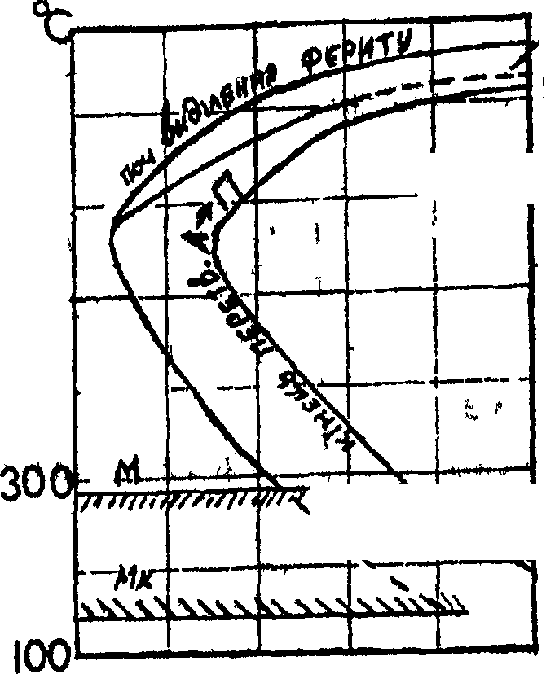 | 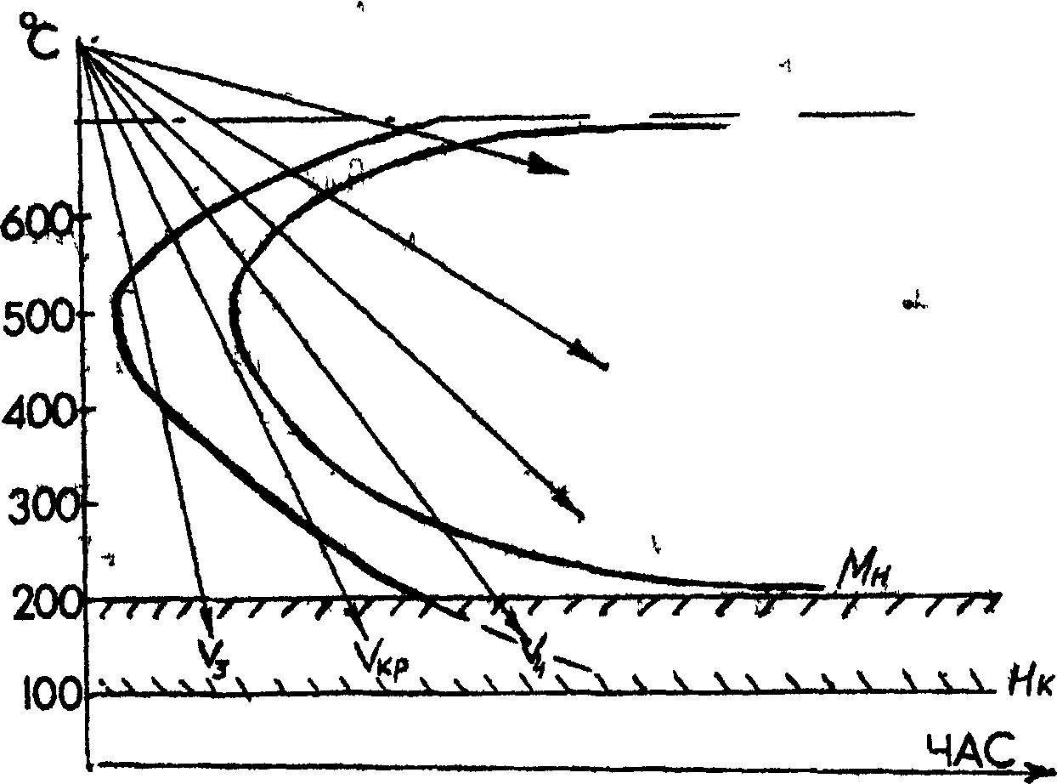
Рис. 4.2. Діаграма ізотермічного розпаду аустеніту | Рис. 4.3. Утворення різних структур при неперервному охолодженні

Перетворення при неперевному охолодженні легко пов'язати з перетвореннями при ізотермічному розпаді переохолодженого аустеніту, шляхом накладання кривих неперервного охолодження на С-подібну діаграму (рис. 4.3). Як бачимо з діаграми, при низьких швидкостях будуть отримані перлітні структури – сорбіт, тростит, а при великих – мартенсит.
Отже, критична швидкість гартування (Vкр) – це така мінімальна швидкість охолодження, при якій аустеніт перетворюється в мартенсит. Температурний інтервал мартенситного перетворення (Мп-Мк) залежить від хімічного складу сталі.

ВИЗНАЧЕННЯ ТЕМПЕРАТУРИ ГАРТУВАННЯ
Температура нагрівання під гартування визначається хімічним складом сталі. Для доевтектоїдної сталі температура нагрівання має бути на 30 – 50^{о}С вища критичної точки А₃, а для заевтектоїдної сталі на 30–50^{о}С вища критичної точки А₁.
В якості гартувальних середовищ використовуються: вода; розчини солей, лугів, кислот; мінеральні масла; розплави солей і легкоплавких металів.
СПОСОБИ ГАРТУВАННЯ СТАЛЕЙ
а) гартування в одному охолоджувачі;
б) перервне гартування;
в) гартування з підстуджуванням;
г) гартування із самовідпуском;
д) ступінчасте гартування;
е) ізотермічне гартування;
є) поверхневе гартування.
Гартування в одному охолоджувачі
Виріб, нагрітий до температури гартування, занурюють у гартувальне середовище (воду чи масло), де витримують до повного охолодження. Цей метод гартування найпростіший і використовується для більшості стальних виробів нескладної форми. Недоліком цього методу є небезпека виникнення великих внутрішніх напружень при температурі мартенситного перетворення, якщо гартування проводилось у воді.

Перервне гартування
Виріб охолоджують спочатку в швидко охолоджуючому середовищі, а потім – у повільно охолоджуючому. Перше охолодження проводять у воді, а потім виріб переносять у масло. Цей спосіб використовується для гартування виробів з вуглецевих інструментальних сталей середніх і великих перерізів. Недоліком цього методу є складність регулювання витримки у воді. Орієнтовно час витримки у воді дорівнює 1 с на кожні 5–6 мм товщини виробу.

Гартування з підстуджуванням

Використовується цей метод для зменшення внутрішніх напружень. Загартовувану деталь перед зануренням в охолоджувач деякий час витримують на повітрі. При підстуджуванні температура деталей не повинна знижуватися нижче критичної точки А_{с3} (для доевтектоїдних сталей) чи А_{с1} (для заевтектоїдних сталей).

Ступінчасте гартування
Загартовувана деталь після нагрівання до температури гартування охолоджується в гартувальному середовищі, нагрітому вище температури Мп, що забезпечує швидкість охолодження вище критичної в інтервалі найменшої стійкості аустеніту. Витримка в цьому середовищі повинна надати загартовуваній деталі температуру гартувальної ванни і не повинна перевищувати час, що відповідає початку перетворення аустеніту для даної сталі. Потім йде остаточне, звичайно повільне охолодження, під час якого і проходить гартування, тобто перетворення аустеніту в мартенсит. Цей спосіб дає гартування з мінімальними внутрішніми термічними напругами. Використовується ступінчасте гартування для деталей до 10 – 12 мм з вуглецевих сталей, а з легованих – діаметром 20–30 мм.

Ізотермічне гартування
Загартовувана деталь після нагрівання до температури гартування охолоджується в гартувальному середовищі, температура якого береться в інтервалі 250–400^{о}С (трохи вище Мп), тривалість часу витримки в гартувальному середовищі визначається часом перетворення аустеніту при даній температурі. Після ізотермічного гартування сталь має структуру бейніту, набуває високої твердості і підвищеної в'язкості. Гартувальними середовищами для ізотермічного гартування є розплави солей металів.

Гартування зі самовідпуском
Застосовується для ударного інструменту (зубила, молотки і т. п.), якому необхідно надати в різних частинах різної твердості і в’язкості. При гартуванні охолоджується у воді тільки робоча частина інструменту, а потім, витягнувши її з води, необхідно дочекатися її нагрівання за рахунок тієї частини інструмента, яку не занурюють у воду, до появи на поверхні робочої частини певного кольору:
солом’яно-жовтого, якому відповідає 220 – 240^{о}С,
оранжевого – 240 – 260^{о}С,
червоно-фіолетового – 260 – 280^{о}С,
синього – 280 – 300^{о}С.

Поверхневе гартування
Для деталей, що працюють в умовах тертя, висока твердість потрібна лише на поверхні. Цього можна досягти поверхневим гартуванням, при якому до температури гартування нагрівається тільки поверхневий шар металу, який потім швидко охолоджується. Нагрівання поверхневого шару деталі можна здійснювати газовим полум’ям, електрострумом і т. п.

ВІДПУСК СТАЛІ
Гартування сталі супроводжується суттєвим збільшенням об’єму, що викликає виникнення значних внутрішніх напруг. Гартувальні напруги можуть привести до короблення й утворення тріщин у процесі гартування або викликати деформацію в умовах експлуатації. Тому загартовані деталі машин чи інструментів завжди піддають відпуску.
Відпуск здійснюють шляхом нагрівання загартованої сталі до температури менше А₁. Основним перетворенням при відпуску є розпад мартенситу – виділення надлишкового вуглецю у вигляді дрібних кристалів карбіду заліза. Мартенсит гартування переходить у мартенсит відпуску. Залишковий аустеніт також перетворюється в мартенсит відпуску, а потім зі збільшенням температури нагрівання спостерігається ряд послідовних перетворень: мартенсит відпуску перетворюється в бейніт відпуску, бейніт – в тростит, а тростит – у сорбіт відпуску. Структури відпуску мають зернисту будову.
Залежно від температури нагрівання розрізняють три різновиди відпуску: низький, середній і високий.
Низький відпуск полягає в нагріванні загартованої сталі до температури 200^{о}С, витримці при цій температурі та повільному охолодженні. Утворена структура – відпущений мартенсит. Такий відпуск рекомендується для інструментальних сталей і цементованих деталей.
Середній відпуск полягає в нагріванні загартованої сталі до 350 – 400^{о}С, витримці при цій температурі та повільному охолодженні. Утворена структура – тростит відпуску. Такий відпуск рекомендується для пружин і ресор.
Високий відпуск полягає в нагріванні загартованої сталі до 500 – 650^{о}С, витримці при цій температурі та повільному охолодженні. Утворена структура – сорбіт відпуску. Гартування сталі в комплексі з високим відпуском на сорбіт називають термічним покращенням. Покращення рекомендується для середньовуглецевих сталей.

Порядок проведення роботи
- Отримати зразки. Користуючись кліщами, помістити їх у піч.
2. Провести нагрівання зразків до відповідної температури.
3. Вийняти зразки з печі і провести гартування чи відпуск згідно завданням.
4. Зачистити, поверхню (торці) зразків напильником, а за необхідності – на шліфувальному крузі.
5. Заміряти твердість кожного зразка на твердомірі ТК.
6. Практична частина цієї роботи передбачає виконання студентом завдання з відображенням його результатів у звіті.

ЗАВДАННЯ
Встановити залежності твердості сталей від швидкості охолодження

Для виконання роботи взяти 4 зразки сталі 30 і нагріти до певної температури. Тривалість витримування при температурі нагрівання – 10 хв. Після того, як колір зразка співпаде з кольором печі, нагріті зразки вийняти і швидко перенести в охолоджуюче середовище: на повітря, в масло, воду. Збудувати теплові режими відпалу, нормалізації і гартування.
Перед заміром твердості, після гартування зразки зачистити на абразивному крузі для зняття окалини і обезвуглецьованого шару. Заміри проводити на твердомірі Роквелла алмазним конусом при навантаженні 150 кг. Результати записати в таблицю. За отриманими даними побудувати графік у координатах: твердість (НВ) – швидкість охолодження ^{о}С/с.

Контрольні запитання

- Зв’язок діаграми стану з можливістю проведення термічної обробки.
- Основні види термічної обробки сталі та їх призначення.
- Чотири основних перетворення в сталях при нагріванні та охолодженні.
- Діаграма ізотермічного розпаду переохолодженого аустеніту.
- Мартенситна діаграма. Що таке мартенсит?
- Особливості мартенситного перетворення.
- Відпали І-го та ІІ-го роду, їх різновиди.
- Мета гартування, вибір температури гартування.
- Гартувальні середовища.
- Способи гартування сталі, їх переваги й недоліки, використання.
- Види і призначення відпуску сталі.
ЛАБОРАТОРНА РОБОТА №5
СТРУКТУРА І ВЛАСТИВОСТІ ЛЕГОВАНИХ СТАЛЕЙ

Мета роботи
- Вивчити залежність між структурою і властивостями легованих сталей.
- Вивчити вплив легуючих елементів на структуру і властивості сталі після термічної обробки.
- Визначити орієнтовну марку сталі за структурою.
- Ознайомитися з технологією термічної обробки деяких легованих сталей.

Короткі теоретичні відомості
Легованими називають сталі, в які вводять спеціальні елементи, що змінюють їх властивості.
Леговані сталі класифікують за такими ознаками:
а) хімічним складом,
б) структурою,
в) способом виробництва,
г) якістю,
д) призначенням,
е) кількістю легуючих елементів.
За хімічним складом сталі класифікують залежно від легуючих елементів: нікелеві, марганцеві, хромонікелеві і т. п.
Залежно від положення критичних точок діаграми “залізо – цементит” леговані сталі за структурою у відпаленому стані поділяють на:
- доевтектоїдні – зі структурою легований ферит і перліт;
- евтектоїдні – зі структурою перліт;
- заевтектоїдні – зі структурою перліт і вторинні карбіди;
- ледебуритні – зі структурою перліт, вторинні карбіди і ледебурит.
При високому вмісті легуючих елементів, які розширюють γ-область, отримують сталі аустенітного класу, а при високому вмісті елементів, які розширюють α - область, отримують сталі феритного класу.
Виходячи з впливу легуючих елементів на діаграму ізотермічного розпаду аустеніту і температуру початку (Мп) і кінця (Мк) мартенситного перетворення залежно від кількості цих елементів, розрізняють після нормалізації (охолодження на спокійному повітрі) три основні класи сталей:
а) перлітний – при малому вмісті легуючих елементів (до 5%);
б) мартенситний – при значному вмісті легуючих елементів (5 – 13%);
г) аустенітний – при високому вмісті легуючих елементів (13 – 30%).
За способом виробництва сталі поділяють на мартенівські, отримані в кисневих конверторах, електросталі та ін.
За якістю леговані сталі можуть бути тільки якісними і високоякісними.
За призначенням леговані сталі ділять на:
– конструкційні;
- інструментальні (для різального, штампового та вимірювального інструментів),
- спеціального призначення (нержавіючі, жаростійкі, жароміцні, зносостійкі і т. п.).
За кількістю легуючих елементів сталі поділяють на:
низьколеговані – з умістом легуючих елементів до 5%;
середньолеговані, які містять 5 – 10% легуючих елементів;
високолеговані, які містять більше 10% легуючих елементів.

Вплив легуючих елементів на властивості сталі
Легуючі елементи в сталі можуть знаходитися:
а) у вільному стані,
б) у вигляді інтерметалічних з’єднань зі залізом або між собою,
в) у вигляді оксидів,
г) в карбідній фазі – у вигляді розчину в цементиті або в сполуках з вуглецем – спеціальних карбідах,
д) у вигляді розчину в залізі.
Відповідно, легуючі елементи переважно розчиняються в основних фазах (Ф, А, Ц) або утворюють спеціальні карбіди.
Знаходячись у сталі в тому або іншому вигляді, легуючі елементи впливають:
а) на поліморфізм заліза – деякі елементи, розчиняючись в залізі, підвищують точки А₄ і знижують точки А₃, стабілізуючи ферит (див. рис. 5.1);
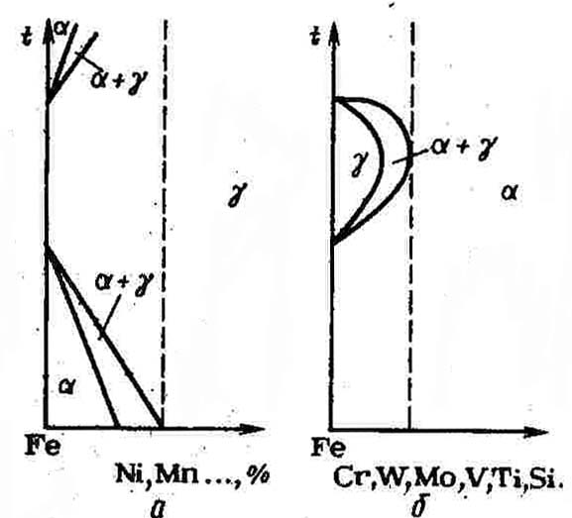
Рис. 5.1. Діаграми стану залізо–легуючі елементи

б) на властивості фериту – розчиняючись у фериті, легуючі елементи змінюють розміри його гратки і викликають зміну його властивостей, підвищують твердість та ударну в’язкість.
Елементи, які мають великі атомні розміри, зміцнюють ферит незалежно від швидкості охолодження сплаву;
в) на утворення карбідної фази – карбіди утворюють елементи з недобудованою d-смугою. Вони розташовані лівіше заліза:
- І група – карбіди зі складною граткою (М₃С, М₂₃С₆, М₇С₃, М₆С);
- ІІ група – карбіди з простою граткою (фази впровадження МС, М₂С), де
М – залізо та інші карбідоутворюючі елементи, С – вуглець;
г) на ізотермічний розпад переохолодженого аустеніту, затримуючи або прискорюючи перетворення аустеніту, дозволяють отримати бейніт (голковий тростит) у двох інтервалах температур (див. рис. 5.2);
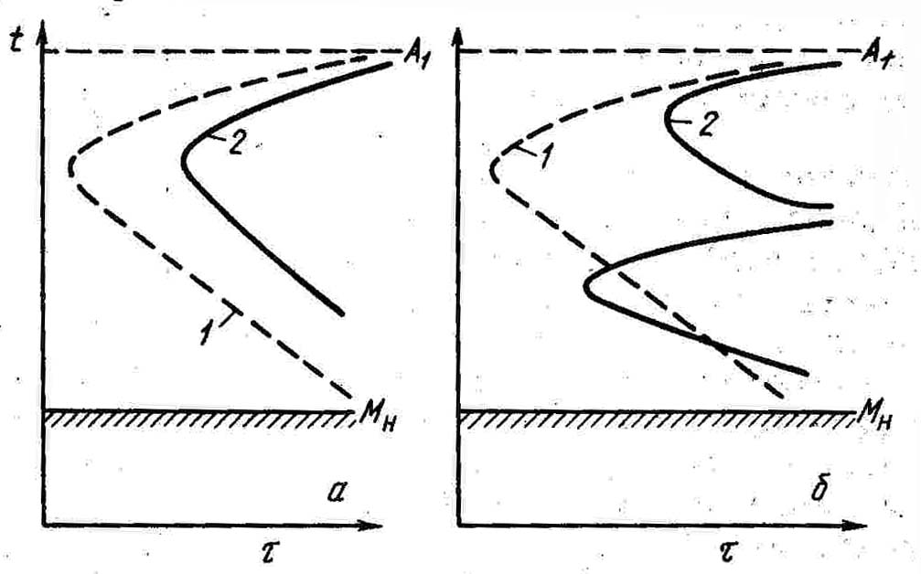
Рис. 5.2. Діаграми ізотермічного розпаду аустеніту: а–вуглецева (1) і легована некарбідоутворюючими елементами (2) сталі; б–вуглецева (1) і легована карбідоутворюючими елементами (2) сталі

д) на прогартовуваність сталі – зсуваючи вправо криві початку і кінця ізотермічного розпаду переохолодженого аустеніту, легуючі елементи зменшують критичну швидкість гартування (v_{кр}) і, відповідно, збільшують прогартовуваність сталі;
е) на мартенситне перетворення – на кінетику мартенситного перетворення легуючі елементи не впливають. Деякі елементи (Al, Co) підвищують точки початку (Мп) і кінця (Мк) мартенситного перетворення, а деякі (Мо) – знижують і, відповідно, зменшують або збільшують % аустеніту залишкового;
ж) на ріст зерна аустеніту – всі легуючі елементи зменшують схильність зерна до росту, крім Мn, B;
з) на перетворення при відпуску – легуючі елементи затримують процес розпаду мартенситу. Враховуючи затримуючу дію легуючих елементів, сталі при відпуску необхідно нагрівати до вищої температури або збільшити час витримки.

Термічна обробка легованих сталей.
Властивості й переваги легованих сталей повною мірою виявляються тільки після термічної обробки, тому використання легованих сталей без термічної обробки економічно невиправдано.
Приблизний режим термічної обробки конструкційної, жароміцної, нержавіючої сталей наведене в таблиці 5.1.
Таблиця 5.1
ТО сталей різного призначення

Назва сталі | Термічна обробка
Хромонікелева  конструкційна | - Відпал при t = 830^{о}С  - Нормалізація t = 860^{о}С  - Гартування при t = 830^{о}С, охолодження в маслі і наступний відпуск при t = 550^{о}С
Хромонікелева  жароміцна | Гартування при t = 1100^{о}С, охолодження у воді
Хромонікелева  нержавіюча | Гартування при t = 1100^{о}С, охолодження у воді
Маркування легованих сталей
Згідно з ДСТ леговані сталі маркують буквеними і цифровими індексами.
Легуючі елементи позначають буквами:

А | Азот | Е | Селен | Р | Бор | Ц | Цирконій
Б | Ніобій | К | Кобальт | С | Кремній | Ч | Рідкоземельні
В | Вольфрам | М | Молібден | Т | Титан | Ю | Алюміній
Г | Марганець | Н | Нікель | Ф | Ванадій
Д | Мідь | П | Фосфор | Х | Хром

Індекс “А” в кінці марки вказує на високу якість сталі. Цифри перед маркою означають уміст вуглецю в сотих долях процента для конструкційних і в десятих долях процента для інструментальних сталей, а після букв – уміст легуючого елемента, наприклад: 40ХН (0,4% С, ≈ 1% Cr, ≈ 1% Ni, сталь конструкційна, якісна.
Інструментальні сталі маркують по-іншому: X12М – сталь із умістом вуглецю 1,5%, 12% Cr і 0,5%Мо.
Деякі леговані сталі винесені в окремі групи: Ш – на початку марки вказує на призначення – шарикопідшипникова сталь, Р – швидкоріжуча, Е – магнітна і т.п.

Прилади і матеріали.

1. Металографічний мікроскоп ММР – 4.
2. Шліфувально-полірувальна машина.
3. Термічна піч.
4. Бачок для охолодження, кліщі ковальські.
5. Мікрошліфи сталей.
6. 4% розчин в спирті (травник).
7. Спирт етиловий.
8. Вата.
9. Фетр.
10. Вода.
Порядок виконання роботи

Дослідити мікроструктуру вуглецевих конструкційної, інструментальної та легованої спеціальної (нержавіючої) сталей.
Взяти травлений мікрошліф сталі й покласти його полірованою поверхнею на предметний столик мікроскопа ММР–4. При роботі на мікроскопі мікрошліф розташовують поверхнею вниз. Включити мікроскоп у мережу. Користуючись гвинтами грубого і точного наведення (мікро-і макрогвинти) і спостерігаючи в окуляр, отримати чітке зображення структури. Замалювати структуру у звіті. Використовуючи фотоальбом з фотознімками структур, визначити і позначити структурні складові, орієнтовно визначити марку сталі (в такому порядку досліджують усі три мікрошліфи). Для нержавіючих сталей вказати клас за структурою в нормалізованому стані, вказати причину і методи ліквідації інтеркристалітної корозії, особливості термічної обробки.
Визначити режим термічної обробки і область використання досліджуваних сталей.
Вимкнути мікроскоп, прибрати робоче місце, здати зразки і оформлений звіт керівнику.
Дослідження сталі після термічної обробки виконувати аналогічно.
Для жароміцних сталей пояснити, що таке жароміцність, повзучість, межа повзучості.

КОНТРОЛЬНІ ЗАПИТАННЯ

- Як взаємодіють легуючі елементи з залізом і вуглецем?
- Як впливають легуючі елементи на критичні точки сталі, на властивості сталі у відпаленому стані і на термічну обробку?
- Класифікація легованих сталей:
а) за структурою у відпаленому і нормалізованому стані;
б) за призначенням;
в) за способом виробництва;
г) за хімічним складом;
д) за якістю;
е) за кількістю легуючих елементів.
4. Основні методи підвищення міцності сталі.
5.Основне призначення легуючих елементів в сталях: конструкційних, жароміцних, жаростійких, нержавіючих, інструментальних, зносостійких. Навести приклади таких сталей.
6. Область використання сталей.
7. Маркування легованих сталей.
8. Термічна обробка легованих сталей.

ЛАБОРАТОРНА РОБОТА №6
МІКРОСТРУКТУРА СПЛАВІВ НА ОСНОВІ АЛЮМІНІЮ І МІДІ

Мета роботи
Ознайомлення з практикою термічної обробки дуралюміну та визначення його твердості після штучного старіння.
Встановлення взаємозв’язку між мікроструктурою сплавів на основі міді та відповідною діаграмою фазового стану.

Короткі теоретичні відомості

СПЛАВИ НА ОСНОВІ АЛЮМІНІЮ
Сплави на основі алюмінію поділяють на три групи: деформівні, ливарні та спечені.
Деформівні алюмінієві сплави за властивостями та використанням поділяють на дві групи:
1. Сплави, що не зміцнюються термічною обробкою:
АМц, АМг, АМг3, АМг5п і АМг6. Їх сплави використовують у трьох станах: відпаленому, напівнагартованому та нагартованому. Сплави цієї групи відзначаються високою корозійною стійкістю та доброю зварюваністю, проте низькою та середньою міцністю і використовуються у вигляді листів для виготовлення зварних виробів (бензо- та маслобаків) і деталей, що виготовляються холодною штамповкою.
2. Сплави, що зміцнюються термічною обробкою:
а) алюмінієві сплави для листів, профілів і труб марок Д1, Д6, Д16 і В95;
б) алюмінієві сплави для заклепок марок Д18 і В65;
в) алюмінієві сплави для штамповок марок Д1, АК6, АК8.
Cплави цієї групи характеризуються вищими механічними властивостями, проте зниженою корозійною стійкістю на вологому повітрі, в річній та морській воді.
При експлуатації у вологому середовищі їх захищають від корозії плакуванням або анодною поляризацією. Плакуванню піддають тільки листи.
Плакування проводять шляхом гарячої прокатки виливків сплаву з листами чистого алюмінію або сплаву алюмінію з цинком.
Профілі, труби та інші пресовані вироби здебільшого захищають від корозії за допомогою анодної поляризації з подальшим лакофарбовим покриттям.
Анодна поляризація являє собою гальванічний процес, при якому на поверхні сплаву утворюється тонка плівка Al₂O₃, яка захищає метал від корозії.
На механічні властивості алюмінієвих сплавів впливає хімічний склад, а також вид термічної обробки.
Режим термічної обробки залежить від марки сплаву.
Дуралюмін марки Д1 відноситься до системи Al- Cu-Mg – Mn і має такий хімічний склад: Cu 3,8- 4,8%, Mg 0,4- 0,8%,Mn 0,4- 0,8%, Fe≤ 0,7%, Si≤ 0,7%, Al – решта. Сума інших домішок ≤ 0,4%.
Мідь та магній – основні компоненти, які впливають на зміцнення сплаву. Марганець є обов’язковою присадкою, він подрібнює структуру, підвищує міцність та корозійну стійкість сплаву.
Залізо та кремній – небажані домішки. Залізо є шкідливою домішкою, воно значно знижує міцність і пластичність дуралюміну.
Кремній до певної міри усуває шкідливий вплив заліза, зв’язуючи його в сполуку, яка легко руйнується при деформації.
Напівфабрикати зі сплаву Д1 виготовляють у вигляді листів, плит, профілів, прутків, труб, штамповок і поковок.
Для підвищення пластичності та усунення наклепу дуралюмін після холодної обробки тиском піддають рекристалізаційному відпалу при температурі 340- 370 С з охолодженням на повітрі.
Типові механічні властивості дуралюміну марки Д1 після відпалу:
σ_{в}= 210 МПа, δ= 18%, НВ= 450 МПа.
Структура сплаву Д1 після відпалу складається, в основному, із кристалів твердого розчину Al(Cu, Si, Mg), вторинних виділень кристалів CuAl₂, Mg₂Si та Al₂CuMg.
Гартування дуралюміну полягає в нагріванні сплаву вище лінії граничної розчинності, витримування при цій температурі та швидкому охолодженні.
В сплаві Д1 при нагріванні та витримці при температурі 490 – 505^{о}С відбувається розчинення використаних фаз (CuAl₂, Mg₂Si та S-фази). При гартуванні дуралюміну з охолодженням у воді фіксується структура пересиченого твердого розчину Al (Cu, Mg, Si), яка існувала при температурі нагрівання.
У свіжозагартованому стані σ_{в}= 300 МПа, δ= 18%, НВ= 750 МПа.
Цей перенасичений твердий розчин є нестійкий. Самочинний розпад його починається при кімнатній температурі через 2–3 год після гартування і закінчується через 5–7 діб.
Такий процес зміцнення загартованого дуралюміну при кімнатній температурі називають природним старінням.
Структура сплаву Д1 після гартування та природного старіння складається із зерен твердого розчину і темних включень інтерметалічних сполук заліза, що не розчинилися в алюміній (рис.6.1).

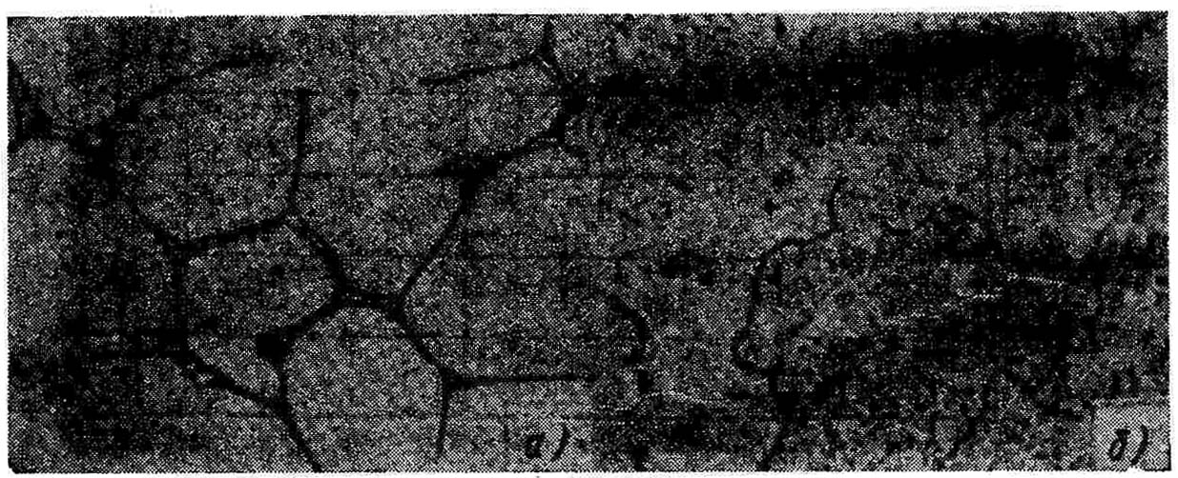
Рис. 6.1. Мікроструктура дуралюміну Д1, x200
Після гартування та природного старіння дуралюмін має типові механічні властивості: σ_{в}= 420 МПа, δ= 15%, НВ= 1000 МПа.
Дуралюмін марки Д1 після рекомендованого режиму термічної обробки: гартування при температурі 490 – 505^{о}С з охолодженням у воді і природного старіння не менше чотирьох діб широко використовується для виготовлення різних деталей машин та конструкцій середньої міцності.
Діаграма стану Al- Cu зображена на рис.6.2.
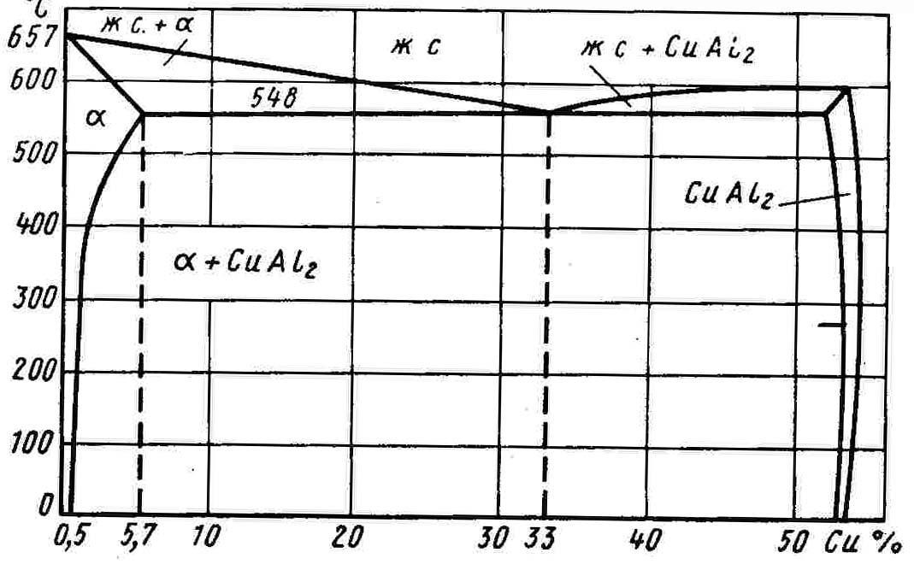
Рис. 6.2. Діаграма стану Al- Cu
Ливарні алюмінієві сплави називають силумінами, основними компонентами яких є алюміній і кремній.

СПЛАВИ НА ОСНОВІ МІДІ
Мідь відзначається відносно високою температурою плавлення (1083ºС) і високою густиною (8,93 г/см³ (х10³ кг/м³). Висока електропровідність, теплопровідність, пластичність і корозійна стійкість міді є основними факторами, завдяки яким вона набула широкого застосування в електротехнічній, машинобудівній та приладобудівній промисловостях, обладнанні харчової промисловості.
Мідь у відпаленому стані має низьку міцність (σ_{в}= 250 МПа, δ= 45%). Шляхом легування (0,9% Cd) і наступною холодною пластичною деформацією можна значно зміцнити мідь (σ_{в}= 700 МПа, δ= 4%), електропровідність при цьому знижується на 10%.
Унаслідок невисокої міцності чиста мідь як конструкційний матеріал широко не використовується. Підвищення механічних і технологічних характеристик можна досягти сплаленням міді з іншими металами – цинком, оловом, алюмінієм, берилієм та ін. Сплави міді з цинком називають латунями. Діаграма стану системи мідь–цинк наведена на рис.6.3.
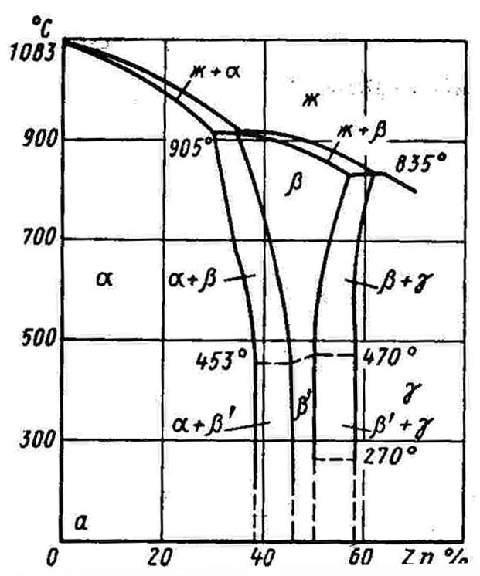
Рис.6.3. Діаграма стану системи мідь–цинк

Усі латуні за структурою поділяють на дві групи:
- сплави з умістом до 39% Zn є однофазними і мають структуру $α$-
твердого розчину;
- сплави, що містять більше 39% Zn, мають двофазну структуру
$α+β^{'}$. Фаза $β^{'}$ має більший вміст цинку і після травлення набуває
темнішого забарвлення, ніж $α$-фаза.
При підвищені вмісту цинку в $α$-латуні до 39% зростають її міцність і пластичність. А при підвищенні вмісту цинку від 39 до 45% міцність продовжує зростати, а пластичність зменшується, особливо з появою $α$-фази.
Внаслідок малої відстані між лініями ліквідус і солідус на діаграмі Cu- Zn, дендритна ліквація у латуней проявляється слабо, але ці сплави схильні до утворення концентрованих усадочних раковин. Тому латуні використовуються, в основному, як деформівні, а не ливарні сплави. Окрім простих латуней, тобто сплавів міді з цинком, в техніці широко використовуються спеціальні леговані латуні з вищими механічними та експлуатаційними властивостями.
Мікроструктура $α$-латуні зображена на рис.6.4.
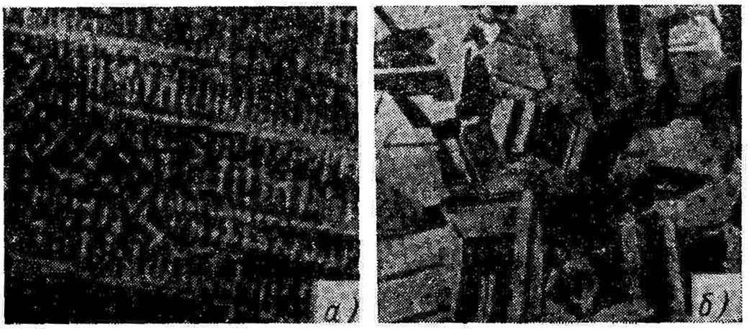
Рис.6.4. Мікроструктура $α$-латуні: а) литої, x250; б) деформованої, х100

Бронзами називають сплави міді з оловом та іншими елементами (алюмінієм, кремнієм, берилієм).
Практичне застосування в машинобудуванні мають сплави міді з оловом, що містять до 12% олова. Тому при дослідженні структури олов’янистих бронз користуються не всією діаграмою Cu-Sn (Рис.6.5), а лише її лівою частиною.

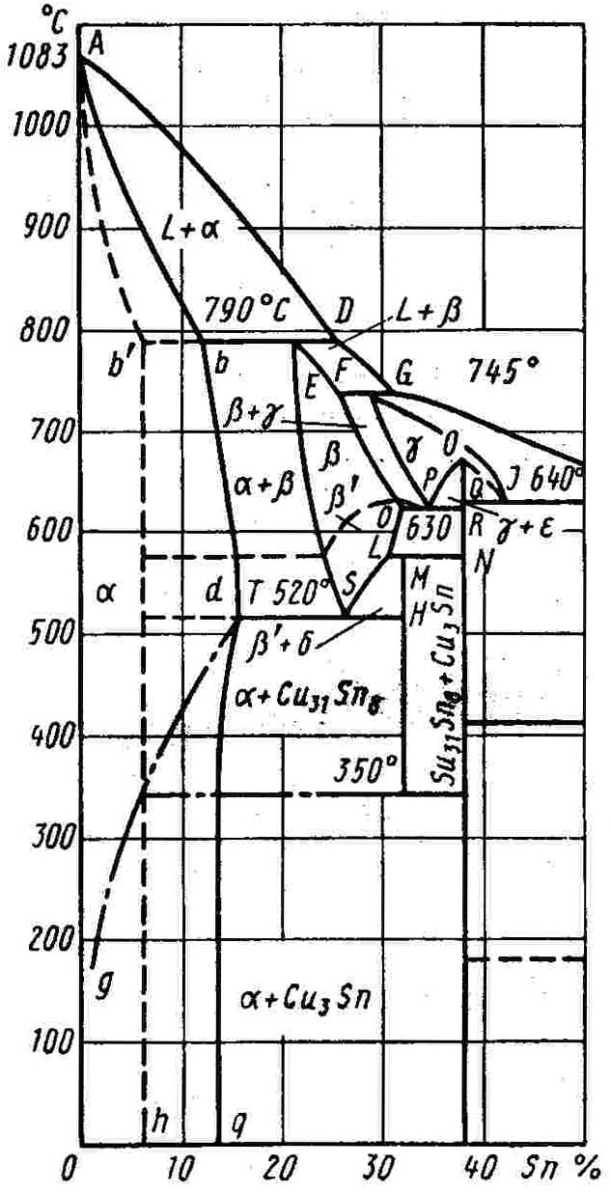

Рис.6.5. Діаграма стану Cu-Sn

Особливістю олов'янистих бронз є їх значна схильність до ліквації (велика відстань між лініями ліквідус та солідус) і сповільненість процесів дифузії. Як бачимо з діаграми область існування α-твердого розчину обмежується як суцільними, так і пунктирними лініями. $α$- фаза є твердим розчином олова в міді і має відносно неї ізоморфну кристалічну решітку, тобто кубічну гранецентровану.
Фази $α$і$β$ є твердими розчинами, утвореними на базі інтерметалічних сполук електронного типу. Твердий розчин $α$ має вигляд дендритів зі значною хімічною неоднорідністю (дендритна ліквація). Якщо литий сплав з дендритною структурою відпалити, то утворюються однорідні зерна (рис.6.6).

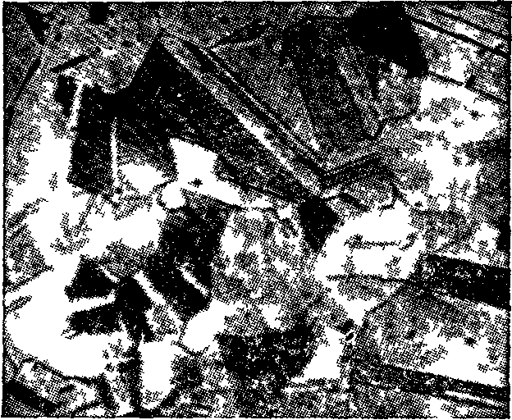

Рис. 6.6. Мікроструктура відпаленої олов’янистої бронзи з 6% олова, x100

Олов’яниста лита бронза використовується в промисловості як антифрикційний матеріал.
Найпоширенішими марками олов’янистих бронз є бронзи з умістом олова 5 і 10%, які часто замінюють дешевшими алюмінієвими бронзами (з 5% $\text{Al}$), що мають кращі властивості.

Алюмінієві бронзи
Сплави міді з алюмінієм називають алюмінієвими бронзами. Ліва, практична частина діаграми фазового стану $\text{Cu}−\text{Al}$ зображена на рис. 6.7.
Практичне застосування мають сплави міді з алюмінієм, що містять 10 – 11%$\text{Al}$ і мають структуру $α$ або $α+γ_{2}$.
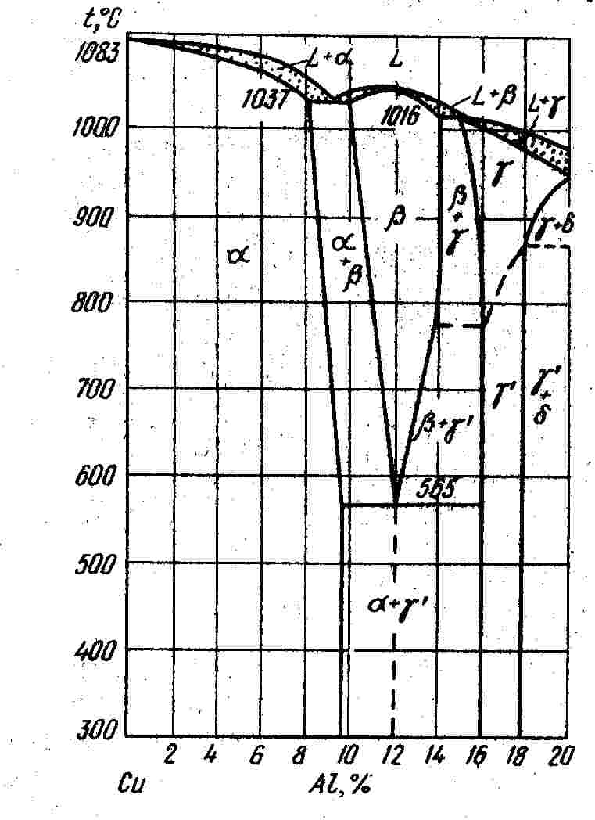
Рис.6.7. Діаграма фазового стану $\text{Cu}−\text{Al}$

Сплави, що відповідають за складом області $α$-однофазні, термічно не зміцнювані, досить пластичні, їх структура складається з однорідних зерен твердого розчину $α$.
Сплави, що відповідають складом області $α+γ_{2}$ – двофазні сплави, термічно зміцнювані, менш пластичні, ніж сплави області $α$, а в структурі містять евтектоїд $α+γ_{2}$. Внаслідок підвищеної крихкості фази $γ$₂ використовують тільки доевтектоїдні двофазні алюмінієві бронзи, тобто з умістом $\text{Al}$ менше 11,8%.
Алюмінієві бронзи використовуються як в деформованому стані, так і в литому. На рис.6.8 зображена структура литої алюмінієвої бронзи з 10 % $\text{Al}$. Структура складається із зерен твердого розчину $α$ (світлий фон) та евтектоїдних $α+γ_{2}$ (темний фон). При великих збільшеннях структура евтектоїдних нагадує структуру перліту, тобто являє собою суміш $α+γ_{2}$-фаз.
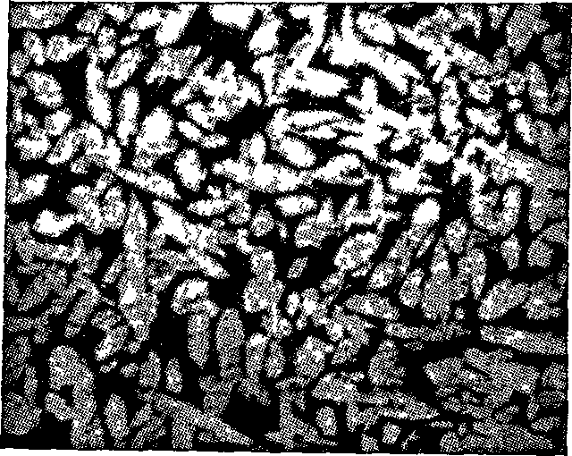
Рис.6.8. Мікроструктура литої алюмінієвої бронзи з 10% алюмінію x100.
Прилади і матеріали

Шліфи силуміну, дуралюмінію, латуні і бронзи.
Травники.
Спирт.
Промокальний папір
Вата.
Піпетка.
Фетр.

Обладнання:
- Мікроскоп ММР - 4;
- шліфувально-полірувальна машина.

ПОРЯДОК ПРОВЕДЕННЯ РОБОТИ
- Отримати прилади й матеріали.
- Покласти заздалегідь підготовлений зразок на стіл мікроскопа полірованою поверхнею до об'єктива.
- Дослідити й описати мікроструктуру заданих зразків, схематично замалювати кожну.
- Під кожним зразком вказати збільшення і назву структури.
- Замалювати діаграми стану систем Al- Cu, Al-Si.
- Вказати хімічний склад та область застосування сплаву Д1.
- Визначити твердість зразків дуралюмінію до гартування.
- Провести гартування та штучне старіння зразків дуралюміну. Температура гартування 500± 5 ^{о}С, витримування 15–30 хв для виробів січенням до 15 мм, охолодження у воді при температурі не вище 40 ^{о}С.
Температура старіння 50, 100, 200 та 250 ^{о}С. Час витримування при кожній температурі старіння 5, 10, 20, 40 хв.
- Визначити твердість зразків після гартування та штучного старіння.
- Проаналізувати отримані експериментальні дані і вияснити вплив температури та часу старіння на зміну механічних властивостей.
- Замалювати мікроструктуру дуралюміну після відпалу та після гартування і старіння.
- Замалювати мікроструктуру силуміну після модифікування.
- Замалювати діаграми фазового стану Cu –Zn, Cu-Sn і вказати на них
положення досліджуваних сплавів.
- Замалювати мікроструктури латуні і бронзи.

Методичні вказівки

- Нагрівання зразків дуралюміну марки Д1 проводити в селітрових ваннах (суміш 55% KNO₃ та NaNO₃), точно контролюючи температуру та виконуючи правила техніки безпеки.
- При гартуванні зразки швидко переносити із селітрової ванни в бак для гартування з водою і рівномірно перемішуючи – охолодити.
- Штучне старіння можна проводити при 50 ^{о}С у підігрітій воді при – 200 і 250 ^{о}С– у селітрових ваннах.
- Після кожної термічної операції (гартування та старіння) зразки зачистити з торців нождачним папером та випробувути на твердість на твердомірі при навантаженні 60 кГ (600Н) сталевою кількою. Результат за таблицею твердості перевести в одиниці Брінеля.

Контрольні запитання.

- Класифікація сплавів на основі алюмінію.
- Алюмінієві сплави, що не зміцнюються ТО.
- Сплави, що зміцнюються ТО.
- ТО дуралюмінію.
- Фізичні та механічні властивості міді.
- Класифікація сплавів на основі міді.
- Латуні, хімічний склад, мікроструктура (з використанням діаграми стану$\text{Cu}−\text{Zn}$).
- Прості та складні латуні, їх маркування.
- Бронзи, хімічний склад, мікроструктура, області застосування.
- Алюмінієві бронзи, особливості мікроструктури (пояснити з використанням діаграми $\text{Cu}−\text{Al}$).

Лабораторна робота №1
Макроскопічний аналіз та первинна кристалізація
Мета роботи________________________________________________________
________________________________________________________________________________________________________________________________________
Прилади і матеріали _________________________________________________________________________________________________________________________________________________________________________________________________________________ _______________________________________________________________

ПРОТОКОЛ № 1( ЗРАЗОК № 1 – метод Баумана)
Назва зразка____________________________________________________
Матеріал ________________________
Опис макроструктури та виявлених
домішок_________________________
________________________________

____________________________
_________________________________
_________________________________
Рисунок

Висновок: ____________________________________________________________________________________________________________________________________________________________________________________________________________
(зробити висновок про наявність ліквації сірки)
__________________________________________________________________________________________________________
ПРОТОКОЛ № 2 (ЗРАЗОК № 2 - фрактографія)
Назва зразка _________________________________________________________
Матеріал- ____________________________
Опис злому за характерними ознаками
__________________________________
__________________________________
__________________________________
__________________________________
__________________________________
__________________________________ Механізм руйнування:________________

Рисунок
Висновки________________________________________________________________________________________________________________________________
(проаналізувати макроструктури різних металів і сплавів, причини, що призвели до руйнування )

ПРОТОКОЛ №3 (первинна кристалізація)
Назва солі___________________________________________________________

Кристалічна будова Кристалічна будова
на початку кристалізації в кінці кристалізації
Висновок________________________________________________________________________________________________________________________________________________________________________________________________________________________________________________________________________

ПРОТОКОЛ №4 (первинна кристалізація)
Назва солі___________________________________________________________

Кристалічна будова Кристалічна будова
на початку кристалізації в кінці кристалізації
Висновок ___________________________________________________________

Висновки________________________________________________________________________________________________________________________________________________________________________________________________________________________________________________________________________

Роботу виконав: Роботу перевірив:
________________________ ________________________
“____”________________ 20__ р. “____”________________ 20__ р.
Лабораторна робота № 2
Термічний аналіз металів і сплавів
Мета роботи______________________________________________________________ ________________________________________________________________________________________________________________________________________
Прилади і матеріали ____________________________________________________________________________________________________________________________________________________________________________________________________________
ПРОТОКОЛ №1
Визначення критичних точок при нагріванні та охолодженні сплаву

Результати термічного аналізу

Час, с
Температура | Нагрівання
Температура | Охоло-дження

Криві нагрівання та охолодження сплаву
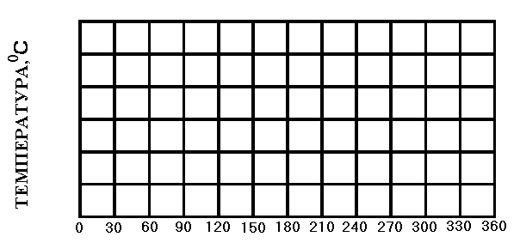
Час охолодження, с

Температура критичних точок (⁰С)
Початок кристалізації ________Кінець кристалізації__________
уміст компонентів у евтектиці, %

свинцю____________________олова______________________

Діаграма стану свинець–олово
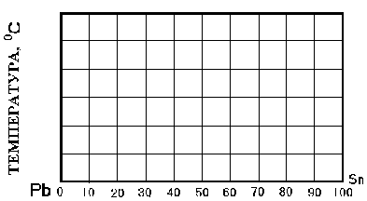
Уміст олова %
Застосування правил фаз і відрізків_____________________________________________________________________________________________________________________________________________________________________________________________________________________________________________________________________________________________________________________________________________________________________________________________________________________________________________________________________________________
Висновки ____________________________________________________________(Проаналізувати криві охолодження і діаграму стану. В побудованій діаграмі вказати точки, лінії, структури, які
____________________________________________________________^{утворюються в кожній області)}
____________________________________________________________________
____________________________________________________________ ___________________________________________________________________________________________________________
______________________________________________________________________________________________________________________________________________________________________________________________________________________

Роботу виконав: Роботу перевірив:
________________________ ________________________
“____”________________ 20__ р. “____”________________ 20__р.
Лабораторна робота № 3
Мікроструктура залізовуглецевих сплавів (вуглецевих сталей, чавунів)
Мета роботи_______________________________________________________ ____________________________________________________________________________________________________________________________________________________________________________________________________________

Прилади і матеріали________________________________________________
____________________________________________________________________
________________________________________________________________________________________________________________________________________

ПРОТОКОЛ № 1 (ЗРАЗОК № 1, доевтектоїдна сталь)
Матеріал (марка), ДСТ __________________________________________
Масова частка вуглецю, % _______________________________________
Структурні складові ____________________________________________
Характеристика мікроструктури __________________________________
_______________________________________________________________
Механічні властивості (за даними літератури)
Границя міцності,σ_{в}, МПа (кгс/мм²) _______________________________
Відносне видовження,δ, % _______________________________________
Твердість, НВ, МПа_____________________________________________
Рисунок мікроструктури

Критичні точки сталі, (⁰С)
А₁= ___________________________
А₃= ___________________________

Збільшення____________
Приклади застосування_____________________________________________________________________________________________________________________________
ПРОТОКОЛ № 2 (ЗРАЗОК № 2, заевтектоїдна сталь)
Матеріал (марка), ДСТ __________________________________________
Масова частка вуглецю, % _______________________________________
Структурні складові ____________________________________________
Характеристика мікроструктури: __________________________________
Механічні властивості (за даними літератури)
Границя міцності,σ_{в}, МПа (кгс/мм²) _______________________________
Відносне видовження,δ, % _______________________________________
Твердість, НВ, МПа______________________________________________
Рисунок мікроструктури

Критичні точки сталі, (⁰С)
А₁= ___________________________
А₃= ___________________________

Збільшення _________
Приклади застосування ________________________________________________

ПРОТОКОЛ № 3
Діаграма стану залізо–цементит
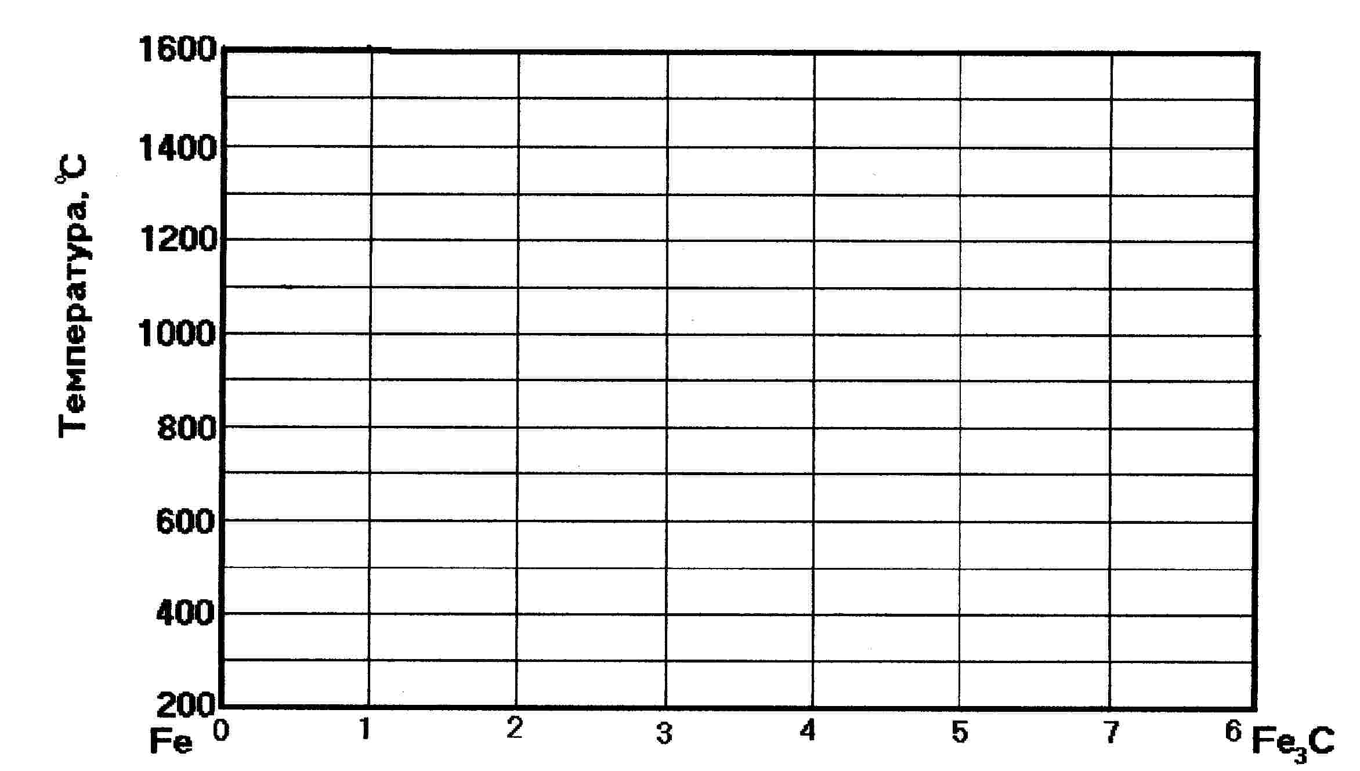
Масова частка вуглецю, %
Лінії: ABCD- ______________________________________________
AHIECF-______________________________________________
HIB _____________________________________________
GP- ______________________________________________
ES- ______________________________________________
ECF ______________________________________________
PSK _________________________________________________
PQ- ______________________________________________
Області: NIESG- ______________________________________________
GPQO- ______________________________________________
AHNA- ______________________________________________
Фазові та структурні складові (дати визначення)
Ферит _________________________________________________________
Аустеніт _______________________________________________________
Цементит______________________________________________________
Перліт ________________________________________________________
Ледебурит_____________________________________________________
Висновки ______________________________________________________
(Проаналізувати різницю в структурі і зміну механічних властивостей сталей залежно від масової долі
_______________________________________________________________
^{вуглецю і структури)}
ПРОТОКОЛ № 4 (ЗРАЗКИ № № 3,4; сірий звичайний чавун)
Матеріал (марка), ДСТ __________________________________________
Масова частка вуглецю, % _______________________________________
Форма графітових включень______________________________________
Структурні складові металевої основи_____________________________
Спосіб отримання_______________________________________________
Механічні властивості (за даними літератури)
Границя міцності на розтяг, σ_{в}, МПа (кгс/мм²)________________________
Границя міцності на згин, σ_{зг}, МПа (кгс/мм²)_________________________
Відносне видовження, σ, % _______________________________________
Твердість, НВ, МПа _____________________________________________
Рисунок мікроструктури __________________________ чавунів

Збільшення Збільшення

до травлення після травлення

Приклади застосування ________________________________________

ПРОТОКОЛ № 5 (ЗРАЗКИ № № 5, 6, ковкий чавун)
Матеріал (марка), ДСТ _____________________________________________
Масова частка вуглецю, % ____________________________________
Форма графітових включень____________________________________
Структурні складові металевої основи________________________________
Спосіб отримання _________________________________________________
Механічні властивості (за даними літератури)
Границя міцності на розтяг, σ_{в}, МПа (кгс/мм²)________________________
Границя міцності на згин, σ_{зг}, МПа (кгс/мм²)_________________________
Відносне видовження, σ, % _______________________________________
Твердість, НВ, МПа ______________________________________________
Рисунок мікроструктури __________________________ чавунів

Збільшення- Збільшення-

до травлення після травлення

Приклади застосування ________________________________________

ПРОТОКОЛ № 6 (ЗРАЗКИ № № 7, 8, високоміцний чавун)
Матеріал (марка), ДСТ __________________________________________
Масова частка вуглецю, % _______________________________________
Форма графітових включень ______________________________________
Структурні складові металевої основи _____________________________
Спосіб отримання______________________________________________
Механічні властивості (за даними літератури)
Границя міцності на розтяг, σ_{в}, МПа (кгс/мм²)________________________
Границя міцності на згин, σ_{зг}, МПа (кгс/мм²)_________________________
Відносне видовження, σ, % _______________________________________
Твердість, НВ, __________________________________________________
Рисунок мікроструктури __________________________ чавунів

Збільшення Збільшення

до травлення після травлення

Приклади застосування: ________________________________________

Висновки ____________________________________________________________________
(Проаналізувати різницю між структурою і зміною механічних властивостей сірих чавунів залежно від форми графітових ___________________________________________________________________________________________________________ включень і виду металевої основи )
Роботу виконав: Роботу перевірив:
________________________ ________________________
“____”________________ 20__ р. “____”________________ 20__р.
Лабораторна робота № 4
Термічна обробка сталей
Мета роботи________________________________________________________ ____________________________________________________________________
Прилади і матеріали ____________________________________________________________________
____________________________________________________________________
ПРОТОКОЛ № 1
Відпал і нормалізація сталі
Матеріал (марка), ДСТ________________________________________________

Масова частка вуглецю, %____________________________________________
Критичні точки сталі, (^{о}С) ____________________________________________
Температура нагрівання____________;
Час, хв, нагрівання ____________________; витримування_________________
Охолоджуюче середовище: при відпалі _______при нормалізації ____________
Швидкість охолодження, град/с:при відпалі _______; при нормалізації ________
Твердість, НВ: після відпалу __________; після нормалізації ________________
прогнозована структура:
після відпалу ___________________після нормалізації _____________________
Тепловий режим відпалу сталі Тепловий режим нормалізації сталі

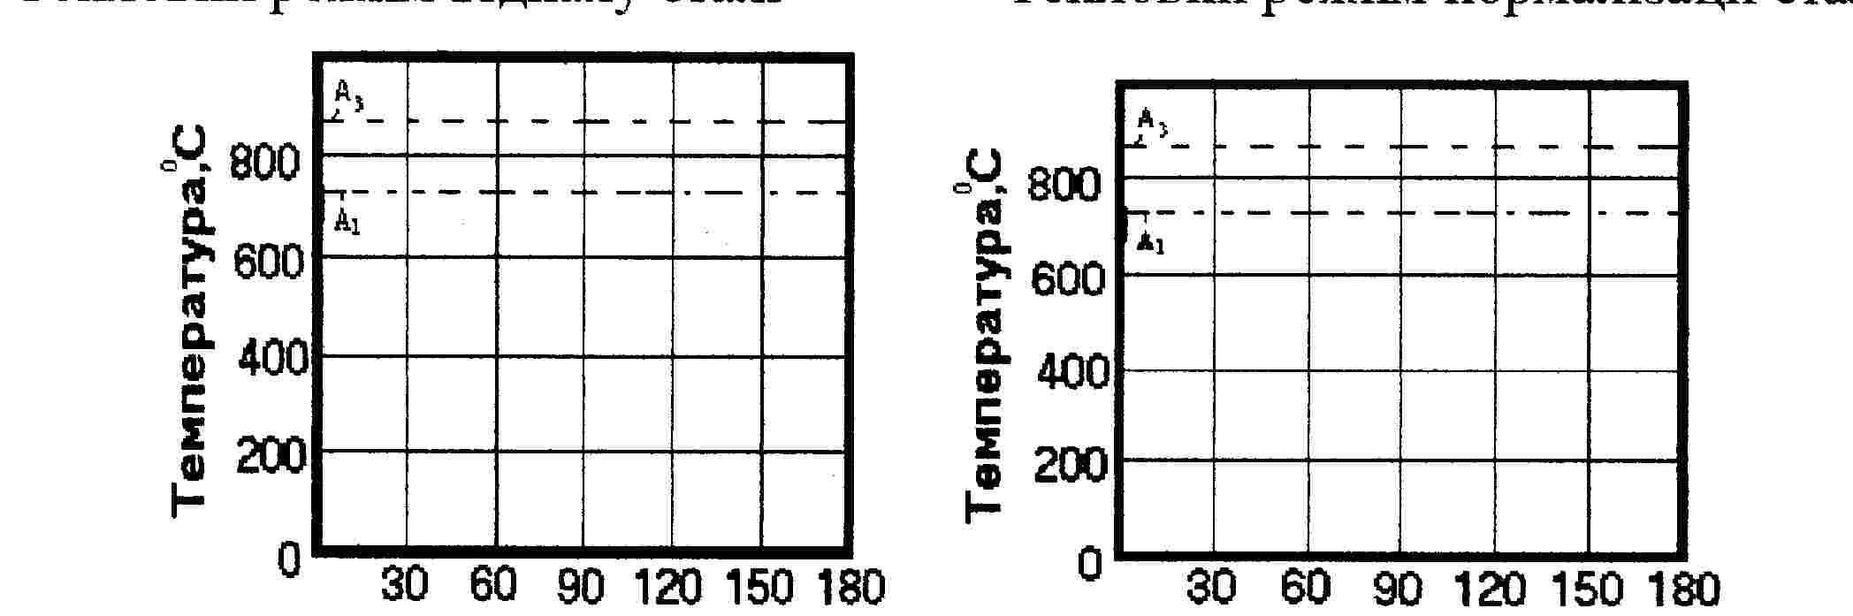

ПРОТОКОЛ № 2
Гартування сталі
Матеріал (марка), ДСТ________________________________________________

Масова частка вуглецю, %_____________________________________________
Критичні точки сталі, (^{о}С) _____________________________________________
Температура нагрівання_______________________________________________
Час, хв, нагрівання ____________________; витримування__________________
Гартувальні середовища_______________________________________________
Швидкість охолодження, ⁰С/с: у маслі ________________у воді _____________
Твердість, HRC: після гартування у маслі _____________у воді _____________
Прогнозована структура:
після гартування у маслі ______________ у воді __________________________
Тепловий режим гартування сталі
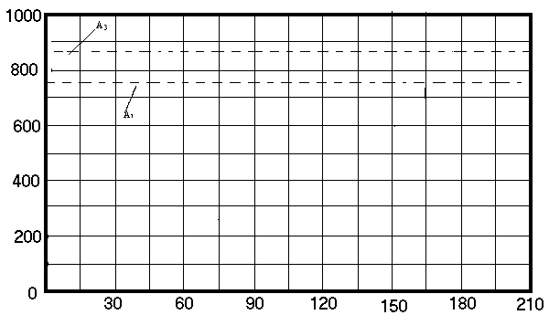
час, хв.
ПРОТОКОЛ № 3
Результати термічної обробки сталі ______________________

Вид  термічної  обробки | Режим ТО |  | Швидкість охолодження, ⁰С/с | Твердість |  |  | Прогнозована  структура
Вид  термічної  обробки | Т, ^{о}С | t, хв | Швидкість охолодження, ⁰С/с | НВ,  кгс/мм² | HRC |  | Прогнозована  структура
Відпал
Нормалізація
Гартування у воді
Гартування у маслі

Залежність твердості сталі від швидкості охолодження
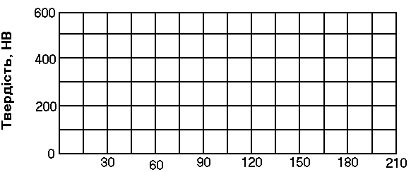
Швидкість охолодження, ⁰С/с
Висновки ______________________________________________________
(проаналізувати вплив швидкості охолодження на утворення структур і твердість сталі)
_______________________________________________________________

Роботу виконав: Роботу перевірив:
________________________ ________________________
“____”________________ 20__ р. “____”________________ 20__р.
Лабораторна робота № 5
Структура і властивості легованих сталей
Мета роботи________________________________________________________ ____________________________________________________________________
Прилади і матеріали ____________________________________________________________________
____________________________________________________________________
ПРОТОКОЛ № 1 (ЗРАЗОК № 1)
Повне гартування
Матеріал (марка), ДСТ_______________________________________________
Масова частка вуглецю, %____________________________________________
Вид термічної обробки _______________________________________________
Температура нагріву, (°С)_____________________________________________
Охолоджуюче середовище ____________________________________________
Швидкість охолодження, °С /с________________________________________
Структурні складові_________________________________________________
Характеристика мікроструктури___________________________________________________________________________________________________________________________
Механічні властивості (за даними літератури)
Границя міцності,σ_{в}, МПа (кгс/мм²) ____________________________________
Границя текучості,σ_{т}, МПа (кгс/мм²)____________________________________
Відносне видовження, δ, % ____________________________________________
Відносне звуження, ψ, % ______________________________________________
Ударна в’язкість КСV, кДж/м²__________________________________________
Твердість, НВ, МПа___________________________________________________
Малюнок мікроструктури

Збільшення______________
Приклади застосування_____________________________________________________________________________________________________________________________
Висновки________________________________________________________________________________________________________________________________
ПРОТОКОЛ № 2 (ЗРАЗОК № 2)
Відпал від температури, значно вищої А₃
Матеріал (марка), ДСТ_______________________________________________

Масова частка вуглецю, %___________________________________________
Вид термічної обробки _______________________________________________
Температура нагрівання, (°С)__________________________________________
Охолоджуюче середовище ____________________________________________
Швидкість охолодження, °С /с________________________________________
Структурні складові_________________________________________________
Характеристика мікроструктури___________________________________________________________________________________________________________________________
Механічні властивості (за даними літератури)
Границя міцності,σ_{в}, МПа (кгс/мм²) ____________________________________
Границя текучості,σ_{т}, МПа (кгс/мм²)____________________________________
Відносне видовження,δ, % ____________________________________________
Відносне звуження, ψ, % ______________________________________________
Ударна в’язкість КСV, кДж/м²__________________________________________
Твердість, НВ, МПа___________________________________________________
Малюнок мікроструктури

Збільшення____________
Приклади застосування_____________________________________________________________________________________________________________________________
Висновки________________________________________________________________________________________________________________________________
ПРОТОКОЛ № 3 (ЗРАЗОК № 3)
Неповне гартування
Матеріал (марка), ДСТ_______________________________________________
Масова частка вуглецю, %____________________________________________
Вид термічної обробки _______________________________________________
Температура нагрівання, (°С)__________________________________________
Охолоджуюче середовище ____________________________________________
Швидкість охолодження, °С /с_________________________________________
Структурні складові__________________________________________________
Характеристика мікроструктури___________________________________________________________________________________________________________________________
Механічні властивості (за даними літератури)
Границя міцності,σ_{в}, МПа (кгс/мм²) ____________________________________
Границя текучості,σ_{т}, МПа (кгс/мм²)____________________________________
Відносне видовження,δ, % ____________________________________________
Відносне звуження, ψ, % ______________________________________________
Ударна в’язкість КСV, кДж/м²__________________________________________
Твердість, НВ, МПа___________________________________________________
Малюнок мікроструктури

Збільшення____________
Приклади застосування_____________________________________________________________________________________________________________________________
Висновки________________________________________________________________________________________________________________________________
ПРОТОКОЛ № 4 (ЗРАЗОК № 4)
Гартування з низьким відпуском
Матеріал (марка), ДСТ_______________________________________________

Масова частка вуглецю, %___________________________________________
Вид термічної обробки _______________________________________________
Температура нагрівання, (°С)__________________________________________
Охолоджуюче середовище ____________________________________________
Швидкість охолодження, °С /с________________________________________
Структурні складові_________________________________________________
Характеристика мікроструктури___________________________________________________________________________________________________________________________
Механічні властивості (за даними літератури)
Границя міцності,σ_{в}, МПа (кгс/мм²) ____________________________________
Границя текучості,σ_{т}, МПа (кгс/мм²)____________________________________
Відносне видовження,δ, % ____________________________________________
Відносне звуження, ψ, % ______________________________________________
Ударна в’язкість КСV, кДж/м²__________________________________________
Твердість, НВ, МПа___________________________________________________

Малюнок мікроструктури

Збільшення____________
Приклади застосування_____________________________________________________________________________________________________________________________
Висновки________________________________________________________________________________________________________________________________
ПРОТОКОЛ № 5 (ЗРАЗОК № 5)
Гартування з середнім відпуском

Матеріал (марка), ДСТ_______________________________________________

Масова частка вуглецю, %___________________________________________
Вид термічної обробки _______________________________________________
Температура нагрівання, (°С)__________________________________________
Охолоджуюче середовище ____________________________________________
Швидкість охолодження, °С /с_________________________________________
Структурні складові__________________________________________________
Характеристика мікроструктури___________________________________________________________________________________________________________________________
Механічні властивості (за даними літератури)____________________________
Границя міцності,σ_{в}, МПа (кгс/мм²) ____________________________________
Границя текучості,σ_{т}, МПа (кгс/мм²)____________________________________
Відносне видовження,δ, % ____________________________________________
Відносне звуження, ψ, % ______________________________________________
Ударна в’язкість КСV, кДж/м²__________________________________________
Твердість, НВ, МПа___________________________________________________
Малюнок мікроструктури

Збільшення_________
Приклади застосування_____________________________________________________________________________________________________________________________
Висновки________________________________________________________________________________________________________________________________

ПРОТОКОЛ № 6 (ЗРАЗОК № 6)
Гартування з високим відпуском
Матеріал (марка), ДСТ_______________________________________________

Масова частка вуглецю, %_________________________________________
Вид термічної обробки _______________________________________________
Температура нагрівання, (°С)__________________________________________
Охолоджуюче середовище ____________________________________________
Швидкість охолодження, °С /с________________________________________
Структурні складові_________________________________________________
Характеристика мікроструктури___________________________________________________________________________________________________________________________
Механічні властивості (за даними літератури)____________________________
Границя міцності,σ_{в}, МПа (кгс/мм²) ____________________________________
Границя текучості,σ_{т}, МПа (кгс/мм²)____________________________________
Відносне видовження,δ, % ____________________________________________
Відносне звуження, ψ, % ______________________________________________
Ударна в’язкість КСV, кДж/м²__________________________________________
Твердість, НВ, МПа___________________________________________________

Малюнок мікроструктури

Збільшення__________
Приклади застосування_____________________________________________________________________________________________________________________________
Висновки________________________________________________________________________________________________________________________________

Роботу виконав: Роботу перевірив:
________________________ ________________________
“____”________________ 20__ р. “____”________________ 20__р.
Лабораторна робота №6
Мікроструктура сплавів на основі алюмінію та міді
Мета роботи:________________________________________________________ ________________________________________________________________________________________________________________________________________
Прилади і матеріали: ____________________________________________________________________
____________________________________________________________________
____________________________________________________________________

ПРОТОКОЛ № 1 (силумін)
Матеріал (марка), ДСТ___________________________________________
Хімічний склад, % ______________________________________________

Структурні складові __________________________________________

Спосіб отримання____________________________________________
Механічні властивості
Границя міцності,σ_{в}, МПа (кгс/мм²) _______________________________
Відносне видовження, δ, % _______________________________________
Твердість, НВ, МПа _____________________________________________

Рисунок мікроструктури ____________________(після модифікування)

Збільшення____________

Приклади застосування___________________________________________

ПРОТОКОЛ № 2 (дуралюміній)
Матеріал (марка), ДСТ__________________________________________
Хімічний склад, % ______________________________________________

Структурні складові: _____________________________________________

Спосіб отримання: _______________________________________________

Механічні властивості (до термічної обробки):
Границя міцності,σ_{в}, МПа (кгс/мм²) _______________________________
Відносне видовження,δ, % _______________________________________
Твердість, НВ, МПа_____________________________________________
Механічні властивості після термічної обробки:
Границя міцності,σ_{в}, МПа (кгс/мм²) ________________________________
Відносне видовження,δ, % ________________________________________
Твердість, НВ, __________________________________________________
Термічна обробка _______________________________________________
Температура гартування, (^{о}С) _____________________________________
Охолоджуюче середовище ________________________________________
Старіння: температура, (^{о}С)_________ тривалість витримування, хв _____

Рисунок мікроструктури (після термічної обробки)

Збільшення___________

Приклади застосування___________________________________

Висновки _____________________________________________________
(Проаналізувати різницю між структурами і зміною механічних властивостей ______________________________________________________________
залежно від модифікування і термічної обробки)

ПРОТОКОЛ № 3 (латунь)

Матеріал (марка), ДСТ_______________________________________________
Хімічний склад, % ___________________________________________________

Структурні складові_______________________________________________
Механічні властивості:
Границя міцності,σ_{в}, МПа (кгс/мм²) _______________________________
Відносне видовження,δ, % _______________________________________
Твердість, НВ, __________________________________________________
Рисунок мікроструктури __________________________________________

Збільшення

Приклади застосування:_____________________________________________________
____________________________________

ПРОТОКОЛ № 4 (бронза)
Матеріал (марка), ДСТ________________________________________________

Хімічний склад, % ___________________________________________________

Структурні складові__________________________________________________

Спосіб отримання ____________________________________________
Механічні властивості:
Границя міцності,σ_{в}, МПа (кгс/мм²) _______________________________
Відносне видовження, δ, % _______________________________________
Твердість, НВ, _________________________________________________
Рисунок мікроструктури _______________________________________

Збільшення

Приклади застосування___________________________________________

Висновки ______________________________________________________
(Проаналізувати різницю між структурою і зміною механічних властивостей залежно від складу сплавів і
_______________________________________________________________
термічної обробки)

__________________________________________________________________________________

Роботу виконав Роботу перевірив
________________________ ________________________
“____”________________ 20___р “____”________________ 20__р.

ГЛОСАРІЙ

АЛОТРОПІЧНА МОДИФІКАЦІЯ — одна із кристалічних форм речовини.
АЛОТРОПІЯ — існування одного і того ж хімічного елемента у вигляді двох чи кількох простих речовин, різних за кристалічними формами і властивостями.
АНІЗОТРОПІЯ — векторіальність властивостей матеріалу в різних напрямках.

БІЛИЙ ЧАВУН — чавун з матово-білою поверхністю зламу, в якому весь вуглець знаходиться в зв'язному стані – у вигляді карбіду заліза FезС.
БЛИЖНІЙ ПОРЯДОК — певнавпорядкованість в розташуванні сусідніх атомів на відстанях, співрозмірних з міжатомними, в рідких металах при температурах близьких до температури кристалізації.
БЛОКИ МОЗАЇКИ — ділянки монокристалу чи зерен полікристалу, що відрізняються незмінною кристалічною граткою і розорієнтовані на долі градуса.
БОРУВАННЯ — насичення поверхні виробів зі сталі і деяких інших металів бором для підвищення твердості, зносостійкості і корозійної стійкості.
БРОНЗА — сплав міді з різними хімічними елементами (оловом, алюмінієм, берилієм, 'кремнієм і ін.), за винятком цинку і нікелю.

ВАКАНСІЇ — точкові дефекти кристалічної гратки, які являють собою вільні від атомів вузли кристалічної гратки.
ВИСОКОМІЦНИЙ ЧАВУН — чавун, в якому графіт має кулясту форму.
ВИСОКОЧАСТОТНЕ ГАРТУВАННЯ — поверхневе гартування сталі з застосуванням нагрівання струмами високої частоти.
ВІДПУСКНА КРИХКІСТЬ І РОДУ— зниження ударної в'язкості легованої сталі після відпуску при температурі близько 300 °С. Не залежить швидкості охолодження після відпуску. Усувають повторним відпуском при більш високій температурі.
ВІДПУСКНА КРИХКІСТЬ II РОДУ — зниження ударної в'язкості легованої сталі при відпуску в інтервалі температур 400— 600 °С. Проявляється в результаті повільного охолодження після відпуску. Усувають шляхом легування сталі молібденом чи вольфрамом, а також прискореним охолодженням після відпуску.

ГЕТЕРОГЕННА СТРУКТУРА — неоднорідна структура, певні частини якої відрізняються за фізичними і хімічними властивостями і відділені одні від одних поверхнею розділу.
ГАЗОВЕ ЦІАНУВАННЯ — дифузійне насичення поверхні сталевих деталей одночасно вуглецем і азотом в газовому середовищі для підвищення поверхневої твердості, зносостійкості і витривалості сталі.
ГАЗОВІ РАКОВИНИ — порожнини (пустоти) у виливках чи зливках, які виникають при кристалізації і заповнені газом, що виділяється з нього.
ГІСТЕРЕЗИС — різна реакція фізичного тіла на певні внутрішні впливи в залежності від того, чи піддавалось це тіло раніше тим же впливам чи піддається їм вперше.
ГОМОГЕНІЗАЦІЯ — вирівнювання хімічного складу металу за об'ємом зливка, виливки, деталі, зерна.
ГРАФІТИЗАЦІЯ — утворення частинок графіту в структурі чавунів внаслідок розпаду термодинамічно нестійкого цементиту. Процес графітизації лежить в основі отримання ковкого чавуну.

ДЕНДРИТИ — кристали деревоподібної форми, які утворюються з розплавів, парів чи розчинів в процесі кристалізації речовини в умовах направленого тепловідведення.
ДЕНДРИТНА ЛІКВАЦІЯ — хімічна неоднорідність в межах дентдриту.
ДЕФЕКТИ КРИСТАЛІЧНОЇ РЕШІТКИ МЕТАЛІВ — порушення правильного періодичного розміщення атомів (іонів) в вузлах кристалічної гратки металів. Їх поділяють на точкові (вакансії і між вузлові атоми), лінійні (дислокації), поверхневі (границі зерен і субзерен, дефекти пакування) і об’ємні (пори, тріщини) .
ДЕФЕКТИ МЕТАЛІВ — порушення кристалічної структури металів; відхилення від передбаченої технічними умовами якості металів за хімічним складом, структурою, станом поверхні, механічними і іншими властивостями.
ДИСПЕРСНА СТРУКТУРА — структура речовини, що включає в себе найдрібніші частинки однієї чи кількох фаз (чим дрібніші частинки, тим вища дисперсність структури).
ДИФУЗІЙНА МЕТАЛІЗАЦІЯ — насичення поверхневих шарів металевих виробів іншими металами шляхом їх дифузії при високій температурі для підвищення зносо- і корозійної стійкості та в декоративних цілях.
ДИФУЗІЙНИЙ ВІДПАЛ — термічна обробка сплавів з метою усунення дендритної ліквації, що полягає у нагріванні і тривалому витримуванні виливків при високій температурі.
ДИФУЗІЙНИЙ ШАР — поверхневий шар металу, в якому відбувається зміна складу при хімічно-термічній обробці.
ДИФУЗІЯ — теплове переміщення іонів, атомів в напрямку вирівнювання їх концентрації; в кристалічній речовині — переміщення атомів на віддалі, що перевищують міжатомні.
ДІАГРАМА СТАНУ СПЛАВІВ — графічна залежність між фазовим та структурним складом сплавів, температурою і концентрацією компонентів. Показує склад сплавів у рівноважних умовах. За допомогою діаграми стану визначають температуру плавлення сплавів, вибирають температури оброблення тиском, встановлюють режими термічної обробки сплавів.
ДІАГРАМА СТАНУ ЗАЛІЗО-ЦЕМЕНТИТ — діаграма, яка описує фазовий та структурний стан залізовуглецевих сплавів в залежності від складу і температури.
ДОЕВТЕКТОЇДНА СТАЛЬ — вуглецева чи низьколегована сталь, що містить менше, ніж 0,8% вуглецю, у рівноважному стані (після відпалу) має структуру фериту і перліту, за призначенням – конструкційна.
ДУРАЛЮМІН — сплав алюмінію з 2,2— 5,2% Сu, 0,2—2,7% Mg і 0,2—1,0% Мn.

ЕВТЕКТОЇДНА СТАЛЬ — сталь з вмістом вуглецю 0,8%, рівноважна структура якої складається з перліту.
ЕЛЕКТРОПРОВІДНІСТЬ — властивість матеріалу проводити електричний струм під дією незмінного в часі електричного поля.
ЕЛЕКТРОХІМІЧНА КОРОЗІЯ — руйнування металів у водних розчинах електролітів.

ЖАРОМІЦНА СТАЛЬ — сталь, здатна чинити опір деформації і руйнуванню при високих температурах. З них виготовляють клапани двигунів внутрішнього згоряння, лопатки турбін, деталі кріплення і т. д.
ЖАРОМІЦНІСТЬ — здатність матеріалів (переважно металевих сплавів) при високих температурах витримувати без руйнування механічні навантаження. Жароміцність сплаву характеризується опором повзучості.
ЖАРОСТІЙКА СТАЛЬ — сталь, стійка проти окиснення при високій температурі.
ЖАРОСТІЙКІСТЬ — здатність металів і сплавів чинити опір окисненню при високих температурах.

ЗАГАРТОВУВАНІСТЬ — здатність сталі набувати максимальної твердості в результаті гартування.
ЗАЕВТЕКТОЇДНА СТАЛЬ — вуглецева і легована сталь, що містить більше 0,8% С, у рівноважному стані (після відпалу) структура заевтектоїдної сталі складається з перліту і цементиту.
ЗАРОДКИ КРИСТАЛІВ — групи атомів або нерозчинні в розплаві частинки, навколо яких при переохолодженні виростають кристали.
ЗЕРНИСТІСТЬ — характеристика розміру абразивних зерен. Зернистість шліфувальних кругів характеризується розміром зерен і позначається відповідним номером. За зернистістю абразивний матеріал поділяється на шліфзерно, шліф-порошки, мікропорошки.
ЗЕРНО (КРИСТАЛІЧНЕ) — кристал певної форми в полікристалічному матеріалі.
ЗЛАМ — поверхня, яка утворюється після руйнування взірця чи виробу.
ЗНЕВУГЛЕЦЬОВУВАННЯ — зменшення вмісту вуглецю на поверхні сталевих деталей при нагріванні в окислювальному або водневому середовищі.
ЗНОСОСТІЙКІСТЬ — опір матеріалів, деталей машин і інших поверхонь тертя зношуванню, залежить від хімічного складу сплавів, структури, термічної обробки і твердості структурних складових.
ЗОНАЛЬНА ЛІКВАЦІЯ — хімічна неоднорідність по об'єму зливка, деталі чи зварного шва..

ІЗОТЕРМІЧНЕ ГАРТУВАННЯ — гартування, яке полягає в різкому охолодженні сталі до температури 300—400 °С, подальшому тривалому витримуванні при цій температурі до повного або часткового розпаду аустеніту і охолодженні на повітрі. Знижуються внутрішні напруження, утворюється структура бейніту або бейніту з мартенситом.
ІЗОТРОПІЯ — однаковість фізичних і механічних властивостей тіла (середовища) у всіх напрямках.
ІНВАРНІ СПЛАВИ — залізонікелеві сплави з низьким температурним коефіцієнтом лінійного розширення. З високим вмістом хрому мають хороші антикорозійні властивості. Використовують при виготовленні точних приладів і деталей до них.
ІНСТРУМЕНТАЛЬНА СТАЛЬ — вуглецева і легована сталь з високоютвердістю, міцністю, зносостійкістю, яка використовується для виготовлення різального, штампового і вимірювального інструменту.
ІНТЕРКРИСТАЛІТНА КОРОЗІЯ — теж, що й міжкристалітна корозія.

КАРБІДНА ЛІКВАЦІЯ — неоднорідність розподілу карбідів у високовуглецевій легованій сталі, погіршує властивості швидкорізальних сталей.
КОАГУЛЯЦІЯ — укрупнення частинок в дисперсних системах.
КОБАЛЬТОВІ СПЛАВИ — сплави на основі кобальту з добавками-домішками хрому, нікелю, молібдену, вольфраму і інших елементів, мають малий коефіцієнт термічного розширення в інтервалі температур 20—870 °С, високі жаро- і корозійну стійкість, особливі магнітні властивості. Їх застосовують для виготовлення деталей, які експлуатують при високих температурах, наприклад, лопаток турбореактивних двигунів.
КОВКИЙ ЧАВУН — сірий чавун підвищеної пластичності, в якому графіт має форму пластівців. З нього виготовляють колінчасті і розподільні вали, поршні дизельних двигунів, коромисла клапанів, деталі зчеплення та інші вироби.
КОЕФІЦІЄНТ ДИФУЗІЇ — кількість речовини, що дифундує через одиницю площі (1 см2) за одиницю часу (1 с) при перепаді концентрації, що дорівнює одиниці.
КОНСТРУКЦІЙНА СТАЛЬ — вуглецева або легована сталь, що містить менше, ніж 0,8% С, є доевтектоїдною і призначена для виготовлення деталей машин і будівельних конструкцій.
КОРОЗІЯ — процес руйнування металів і сплавів під дією навколишнього середовища. За механізмом корозійного процесу розрізняють хімічну і електрохімічну корозію.
КРИСТАЛИ — тверді тіла із закономірним розташуванням атомів (іонів), що утворюють кристалічну гратку.
КРИСТАЛІЗАЦІЯ — перехід з рідкого чи газоподібного стану в твердий з утворенням кристалічної структури.
КРИСТАЛІЧНА ГРАТКА — геометрично правильне, закономірне розташування атомів (іонів) в просторі. Більшість технічно важливих металів утворюють складну кристалічну решітку: кубічну об'ємноцентровану, кубічну гранецентровану, чи гексагональну щільноупаковану.
КРИТИЧНИЙ СТУПІНЬ ДЕФОРМАЦІЇ — величина (ступінь) пластичної деформації металу чи сплаву, при якому після рекристалізаційного відпалу утворюються зерна максимального розміру:
КРИТИЧНА ТОЧКА — температура, при якій в металі чи сплаві відбувається фазове перетворення.
КРИТИЧНА ШВИДКІСТЬ ГАРТУВАННЯ — мінімальна швидкість охолодження сталі, при якій утворюється структура мартенситу без продуктів перлітного та бейнітного розпаду аустеніту.При гартуванні сталь потрібно охолоджувати зі швидкістю більшою, ніж критична швидкість гартування.
КРИТИЧНИЙ ДІАМЕТР — максимальний діаметр стального циліндру, який прогартовується наскрізно в даному охолоджувальному середовищі.
КРИХКІСТЬ — властивість твердих матеріалів руйнуватися при механічних впливах без помітної пластичної деформації.

ЛАТУНЬ — сплав Сu з Zn (до 45%), з добавками А1, Fe, Mn, Ni, Pb і інших елементів. За способом обробки латуні поділяють на деформівні латуні, що піддаються обробці тиском, і ливарні латуні, що відрізняються хорошими ливарними властивостями. Латунь застосовують в машино- і приладобудуванні, в автомобільній і суднобудівній промисловості.
ЛЕГОВАНА СТАЛЬ — сталь, у склад якої вводять хімічні (легуючі) елементи для підвищення експлуатаційних і технологічних властивостей. Конструкційну леговану сталь застосовують в машинобудуванні для виробництва виробів, які витримують при експлуатації статичні і динамічні навантаження. Леговану сталь з особливими фізичними і хімічними властивостями використовують для виготовленя клапанів двигунів внутрішнього згоряння, лопаток парових і газових турбін, хімічної апаратури і інших виробів.
ЛЕГУВАННЯ — введення до складу металевих сплавів спеціальних хімічних елементів для зміни будови сплавів, надання їм певних фізичних, хімічних чи механічних властивостей. Легування, при якому елементи вводять в кількості 0,1% називається мікролегуванням.
ЛЕГУЮЧІ ЕЛЕМЕНТИ — хімічні елементи, переважно метали, що вводять до складу сплавів для надання їм певних властивостей (Ni, Cr, Mn, V, Ti та інші).
ЛЕДЕБУРИТ — евтектична механічна суміш аустеніту і цементиту, яка утворюється при температурі нижче 1147 °С; при температурі нижче 727 °С це суміш перліту і цементиту (ледебурит перетворений).
ЛІКВАЦІЯ — неоднорідність хімічного складу за об'ємом зливка, деталі, зерна, яка виникає при кристалізації металу:
ЛІНІЯ ЛІКВІДУС — лінія на діаграмі стану, яка показує температури початку кристалізації сплавів і є геометричним місцем точок ліквідус.
ЛІНІЯ СОЛІДУС — лінія на діаграмі стану, яка показує температури кінця кристалізації сплавів і є геометричним місцем точок солідус.

МАГНІТОМ'ЯКІ МАТЕРІАЛИ — матеріали, які легко намагнічуються в магнітному полі і легко розмагнічуються поза ним. Для них характерні низька коерцитивна сила і малі втрати на гістерезис. До магнітом'яких матеріалів відносяться пермалой, пермендюр, залізо армко, карбонільне і електролітичне залізо, електротехнічна сталь і ін.
МАГНІТОТВЕРДІ МАТЕРІАЛИ — матеріали, які важко намагнічуються в магнітному полі і важко розмагнічуються поза ним. З них виготовляють постійні магніти, що використовують в мікродвигунах і у вимірювальних приладах.
МАКРОСКОПІЧНИЙ АНАЛІЗ — вивчення будови металів і сплавів неозброєним оком чи при невеликому збільшенні (не більше 30 разів).
МАКРОСТРУКТУРА — будова металів і сплавів, яку видно неозброєним оком чи при невеликих збільшеннях (не більше 30 разів).
МАКРОШЛІФ — металевий зразок з плоскою шліфованою поверхнею, призначений для виявлення макроструктури.
МАРТЕНСИТ — пересичений твердий розчин вуглецю в α-залізі.
МАРТЕНСИТНЕ ПЕРЕТВОРЕННЯ—бездифузійне фазове перетворення аустеніту в мартенсит у залізовуглецевих сплавах, яке відбувається при різкому охолодженні з температури вище 727 °С.
МІДНІ СПЛАВИ — сплави на основі міді, їх поділяють на латуні, бронзи і міднонікелеві сплави.
МІЖКРИСТАЛІТНА КОРОЗІЯ — корозія металу по границях зерен, пов'язана зі зниженням в нержавіючій сталі корозійної стійкості границь зерен при утворенні карбідів хрому
МІКРОСТРУКТУРА — будова металів і сплавів, що вивчається при великих збільшеннях (більше, ніж в 30 разів).
МІКРОШЛІФ — взірець з плоскою полірованою поверхнею, підданий травленню розчином кислоти або лугу для виявлення мікроструктури.
МІСЦЕВА КОРОЗІЯ — корозія, яка вражає певні ділянки поверхні металів, може бути у вигляді корозії плямами, виразкової корозії, точкової і міжкристалітної.
МОДИФІКАТОРИ — речовини, що додають в невеликих кількостях в рідкі сплави з метою подрібнення або зміна форми структурних складових. Для алюмінієвих сплавів як модифікатори застосовують солі лужних металів, Ті, В, Nb, Zr, а також одночасно Ті і В. Магній застосовується в якості модифікатора при виплавці високоміцного чавуну.
МОДИФІКОВАНИЙ ЧАВУН — чавун з високими механічними властивостями, в якому графіт має кулясту форму. Його отримують введенням в розплав Mg, Се, Са, РЗМ, лігатур і комплексних модифікаторів.
МОДИФІКУВАННЯ — введення в рідкі метали і сплави спеціальних речовин (модифікаторів) для подрібнення структури і покращення властивостей.
МОЗАЇЧНА СТРУКТУРА — структура кристалу, що складається з дрібних ділянок (блоків) кристалічної гратки різного орієнтування.
МОНОКРИСТАЛ — окремий кристал з однотипною кристалічною граткою, їх широко застосовують в радіотехніці і радіоелектроніці.

НАКЛЕП — зміцнення металевих матеріалів під дією холодною пластичної деформації.
НЕМЕТАЛІЧНІ ВКЛЮЧЕННЯ — макро- і мікрочастинки в металах і сплавах (карбіди, оксиди, силікати, сульфіди, нітриди), які утворюються в металі в процесі виробництва. НЕПОВНЕ ГАРТУВАННЯ — гартування заевтектоїдних сталей, при якому нагрівання проводять вище температури Ас1, але нижче температури Аст. Для отримання більш високої твердості за рахунок утворення надлишкового цементиту.
НЕРЖАВІЮЧА СТАЛЬ — сталь, стійка проти корозії в умовах впливу атмосфери і слабоагресивних середовищ.
НІКЕЛЕВІ СПЛАВИ — сплави на основі нікелю. Пластичні при високій температурі, піддаються прокатуванню, волочінню і штампуванню. В конструкційних, термоелектричних, магнітом'яких нікелевих сплавах поєднуються висока міцність і підвищена пластичність.
НОРМАЛІЗАЦІЯ — термічна обробка сталі або чавуну, яка полягає в нагріванні вище температури фазових перетворень, витримуванні і подальшому охолодженні на повітрі для отримання однорідної дрібнозернистої структури з вищими, порівняно з відпаленою сталлю міцністю і твердістю.

ОКСИДУВАННЯ — окиснення поверхневого шару металевих виробів з метою захисту від корозії. Для алюмінію застосовується електрохімічне оксидування (анодування).
ПАРАМЕТР КРИСТАЛІЧНОЇ ГРАТКИ — найменша відстань між атомами по ребру кристалічної решітки, вимірюється в ангстремах, нанометрах чи кілоіксах.
ПЕРЕОХОЛОДЖЕННЯ — охолодження речовини нижче температури її рівноважного переходу в інший фазовий стан (наприклад, нижче температури плавлення).
ПЕРЛІТ — евтектоїдна механічна суміш фериту і цементиту; одна зі структурних складових сплавів заліза з вуглецем.
ПЛАКУВАННЯ — покриття поверхні одного металу шаром іншого з подальшою прокаткою з метою зміни фізико-хімічних властивостей поверхні. Наприклад, плакування сплавів алюмінію застосовується для створення антикорозійного шару алюмінію на листах.
ПЛАСТИЧНА ДЕФОРМАЦІЯ — деформація, яка залишається в матеріалі після припинення дії сили.
ПЛАСТИЧНІСТЬ — здатність твердих тіл змінювати свою форму без руйнування під дією зовнішніх сил.
ПОВЗУЧІСТЬ — пластична деформація матеріалу з часом під дією постійних напружень, менших, ніж границя текучості.
ПОВНЕ ГАРТУВАННЯ — гартування доевтектоїдних сталей з нагріванням до температури вище критичних точок Ас₃:Ас₃+ (30°—50°).
ПРОГАРТОВУВАНІСТЬ — здатність сталі сприймати гартування на певну глибину. Глибина прогартовуваності – це зона з напівмартенситною структурою.
ПРУЖНА ДЕФОРМАЦІЯ — деформація, що зникає після зняття навантаження, яке її викликає.
ПРУЖНІСТЬ — властивість матеріалів відновлювати свою форму і об'єм після припинення дії внутрішніх сил.

РАФІНУВАННЯ — вилучення шкідливих домішок з металів і сплавів. Електрохімічне рафінування використовується для алюмінію, міді, нікелю, цинку, натрію, свинцю, золота, срібла і інших кольорових металів.
РЕКРИСТАЛІЗАЦІЙНИЙ ВІДПАЛ — нагрівання холоднодеформованого металу вище температури рекристалізації з метою виправлення структури і зняття наклепу.
РЕКРИСТАЛІЗАЦІЯ — відновлення структури і властивостей холоднодеформованого металу при нагріванні до температури рекристалізації.
РІДКОТЕКУЧІСТЬ — здатність розплавленого металу заповнювати ливарну форму.
РОЗКИСНЕННЯ — виведення з розплавлених металів (головним чином сталі, а також деяких інших сплавів) розчиненого в них кисню.
РОЗЧИННІСТЬ — властивість речовини утворювати розчини змінного складу з іншими речовинами (розчинниками).

СІРИЙ ЧАВУН — чавун, в якому вільний вуглець знаходиться у вигляді графіту пластинчастої форми. З нього виготовляють станини, шестерні, шківи, корпусні деталі середньої міцності, поршневі кільця і інші вироби.
СПЕЦІАЛЬНІ КАРБІДИ — карбіди, що утворилися карбідоутворюючими елементами (W, Cr, Ti, V), крім заліза.
СПЛАВ — речовина, отримана сплавленням, або іншими методами, двох або більше елементів.
СТАЛЬ — сплав заліза з вуглецем, що містить менше 2,14 % С з домішками інших елементів.
СТАЛЬ З ОСОБЛИВИМИ ВЛАСТИВОСТЯМИ — легована сталь зі спеціальними фізико-хімічними властивостями: кислотостійка, нержавіюча, жароміцна, електротехнічна і жаростійка сталі, а також сталь для постійних магнітів. Для цих сталей характерний низький вміст вуглецю і високий ступінь легування.
СТАРІННЯ СПЛАВІВ — процес розпаду перенасичених твердих розчинів, отриманих після гартування, який відбувається без нагрівання чи при невеликому нагріванні.
СТРУКТУРА — внутрішня будова матеріалу (металу, сплаву), що вивчається неозброєним оком чи за допомогою спеціальних приладів (оптичних, електронних, рентгенівських і ін.).
СУЦІЛЬНА КОРОЗІЯ — корозія, яка охопила всю поверхню металу. Суцільну корозію поділяють на рівномірну і нерівномірну залежно від глибини руйнування на різних ділянках.

ТВЕРДІСТЬ — опір матеріалу проникненню в нього іншого, більш твердого тіла. Твердість за Роквелом вимірюється в умовних одиницях, за Вікерсом і Брінелем в МПа.
ТЕПЛОСТІЙКІСТЬ — здатність інструментальної швидкорізальної сталі зберігати високу твердість (структуру мартенситу) при нагріванні до температури 550—600 °С.
ТИТАНОВІ СПЛАВИ — сплави на основі титану, що мають низьку питому густину, високі міцність і корозійну стійкість. Їх застосовують як конструкційні матеріали в авіації, машинобудуванні, медицині тощо.
ТРАВЛЕННЯ — хімічна і електрохімічна обробка поверхні металів, що застосовують для очищення від окалини, для отримання потрібного вигляду поверхні металевих напівфабрикатів, при лудінні і паянні, а також для мікроструктурних досліджень.
ТРИВАЛА МІЦНІСТЬ— здатність матеріалу чинити опір руйнуванню при тривалому впливі статичного навантаження і високої температури. Характеристикою тривалої міцності є напруження, що викликає руйнування при даній температурі за даний відрізок часу (границя тривалої міцності).
ТРІЩИНИ — порушення суцільності матеріалу або виробу в результаті часткового відриву однієї частини від іншої.

УДАРНА В'ЯЗКІСТЬ — властивість матеріалу чинити опір руйнуванню при ударному навантаженні (КС, вимірюють вМДж/м2). Для позначення ударної в'язкості додають третю букву, що вказує на вид надрізу на взірці: U, V, Т (KCU означає ударну в'язкість взірця з (U -подібним надрізом, KCV з V-подібним, КСТ із тріщиною).
УСАДКОВІ (УСАДОЧНІ) РАКОВИНИ — дефекти (пустоти) в зливках і виливках, що утворюються в результаті зменшення об'єму металу при переході з рідкого стану в твердий.

ФЕРИТ — твердий розчин вуглецю і легуючих елементів в α-залізі. Вміст вуглецю у низькотемпературному фериті не перевищує 0,02%.

ХІМІЧНА КОРОЗІЯ — самочинне руйнування металу внаслідок хімічної взаємодії з сухими газами або рідкими неелектролітами (нафтою, бензином, гасом, і ін.).
ХОЛОДНОЛАМКІСТЬ — різке зниження в'язкості і пластичності матеріалу з пониженням температури.
ХРОМУВАННЯ — дифузійне насичення поверхні металу хромом з метою підвищення поверхневої твердості, зносостійкості, корозійної стійкості і окалиностійкості. При хромуванні середньовуглецева сталь набуває високої твердості і зносостійкості.

ЦЕМЕНТАЦІЯ — насичення поверхневого шару сталі вуглецем з метою підвищення поверхневої твердості, зносостійкості і границі витривалості.
ЦЕМЕНТИТ — хімічна сполука заліза з вуглецем (Fе₃С). Має високу твердість і низьку пластичність.
ЦІАНУВАННЯ — одночасне насичення поверхневого шару сталі вуглецем і азотом з метою підвищення її поверхневої твердості, зносостійкості і границі витривалості. Його здійснюють у твердих, рідких і газоподібних середовищах.

ЧАВУН — сплав заліза з вуглецем, що містить понад 2,14 % вуглецю і підвищену кількість домішок.
ЧЕРВОНОЛАМКІСТЬ -— різке зниження пластичності сплавів при температурі гарячої обробки тиском у результаті оплавлення домішок.

ШВИДКОРІЗАЛЬНА СТАЛЬ — високолегована вольфрамом, хромом, молібденом, ванадієм, кобальтом інструментальна сталь. Для отримання високої теплостійкості інструмент із швидкорізальної сталі піддають спеціальній термічній обробці: гартуванню від температури 1240—1280 °С і трьохкратному відпуску при температурі 560—600 °С.
Література
- Травин, О. В. Материаловедение [Текст] учебник для втузов / О. В. Травин, Н . Т. Травина. - М. Металлургия, 1989. - 383 с.
- Солнцев Ю.П. Материаловедение [Текст] Материаловедение: Учебник для вузов. Ю.П. Солнцев, Е.И. Пряхин. - Химиздат, 2007.-783 с.
- Матеріалознавство [Текст] : навч. посібник / А. І. Яцюк, Р. А. Яцюк; Ін-т змісту і методів навчання, Укр. держ. лісотехн. ун-т. - К. : [б.в.], 1996. - 168 с.
- Металознавство та термічна обробка металів [Текст] : підручник для студ. вищ. навч. закладів / О. А. Кузін, Р. А. Яцюк ; Національний ун-т "Львівська політехніка". - Л. : Афіша, 2002. - 304 с.: рис. - Бібліогр.: с. 299-300. - ISBN 966-7760-36-7
- Практикум з матеріалознавства для студентів спеціальності 7.091700 "Технологія зберігання, консервування та переробки плодів і овочів" [Текст] / А. Ф. Головчук, В. І. Левчук. - Умань : [б.в.], 2002. - 140 с.
- Матеріалознавство [Текст] : лабораторний практикум / В. Попович [и др.] ; Український держ. лісотехнічний ун-т. - Львів : [б.в.], 1997. - 109 с.
- Металознавство [Текст] : підручник для студ. вузів / О. М. Бялік [та ін]. - К. : Політехніка, 2001. - 374 с
- Гуляев А. П. Металловедение [Текст] /А. П. Гуляев. – М.: Металлургия, 1977. – 678 с.
- Матеріалознавство та конструкційні матеріали [Text] : курс лекцій / В. Д. Кузнецов [и др.]. - К. : НАУ, 2003. - 120 с.
- Лахтин Ю. М. Материаловедение: учебник для высших технических учебных заведений. 3-е изд., перераб. и доп. // Ю. М. Лахтин, В. П. Леонтьева. – М.: Машиностроение, 1990. – 528 с.
- Матеріалознавство [Текст] : лабораторний практикум / С. І. Бондаренко [та ін.] ; ред. С. С. Дяченко ; Харківський національний автомобільно-дорожній ун-т. - Х. : Видавництво ХНАДУ, 2006. - 168 c.: рис., табл. - Бібліогр.: с. 163-165. - ISBN 966-303-105-0.
- Сидорин И. И. Руководство к лабораторным работам по материаловедениюю / И. И. Сидорин. – М.: Металлургия, 1978. – 254 с.
- Самохоцкий А. И. / Технология термической обработки металлов // А.И. Самохоцкий., Н.Г. Парфеновская. – М.: Машиностроение, 1976. – 428 с.
- Металознавство і термічна обробка із застосуванням комп’ютерних технологій навчання: навч. посібник / за ред. Ю.М.Тарана. – К.: ІСДО, 1983. – 208 с.
- Матеріалознавство та конструкційні матеріали [Text] : курс лекцій / В. Д. Кузнецов [и др.]. - К. : НАУ, 2003. - 120 с.

